ФИЛИАЛ УЧРЕЖДЕНИЯ ОБРАЗОВАНИЯ
«БЕЛОРУССКИЙ ГОСУДАРСТВЕННЫЙ ТЕХНОЛОГИЧЕСКИЙ УНИВЕРСИТЕТ»
«БОБРУЙСКИЙ ГОСУДАРСТВЕННЫЙ ЛЕСОТЕХНИЧЕСКИЙ КОЛЛЕДЖ»

Специальность 5-04-0612-02
«Разработка и сопровождение программного обеспечения
информационных систем»

ОТЧЁТ
по лабораторным работам

Учебный предмет: Конструирование программ и языков программирования

Выполнила учащийся группы РС02-24 И.П. Шилова

Руководитель ____________ Е. Ю. Кукалевич

Бобруйск
2026/2027

Содержание
Лабораторная работа №1 3
Лабораторная работа №2-3 10
Лабораторная работа №4 18
Лабораторная работа №5 25
Лабораторная работа №6 30
Лабораторная работа №7 33
Лабораторная работа №8 35
Лабораторная работа №9 42
Лабораторная работа №10 48
Лабораторная работа №11 54
Лабораторная работа №12 61
Лабораторная работа №13 65
Лабораторная работа №14 70
Лабораторная работа №15 75
Лабораторная работа №16 85
Лабораторная работа №17 88

Лабораторная работа №1
Номер учебной группы: РС02-24
Фамилия, инициалы обучающегося: Шилова И. П.
Дата выполнения: 07.09.2026
Тема: Разработка, отладка и испытание разветвляющихся и циклических алгоритмов и программ.
Цель: Сформировать умение проводить разработку, отладку и испытание разветвляющихся и циклических алгоритмов и программ с использованием операторов выбора, цикла, передачи управления.
Результат выполнения лабораторной работы
Задание 1. Алгоритмы с ветвлением
Составить графическую схему алгоритма и написать программу вычисления выражения y=f(x) в соответствии с видом выражения, приведенном в таблице 1.
В программе предусмотреть вывод
- значения аргумента x;
- вычисленного значения выражения y;
Код выполнения программы Задания 1 представлен в листинге 1
Листинг 1- Код выполнения программы Задания 1
namespace лаба1
{
public partial class Form1 : Form
{
public Form1()
{
InitializeComponent();
}

private void Form1_Load(object sender, EventArgs e)
{

}
}

private void btnCalc_Click(object sender, EventArgs e)
{
Продолжение листинга 1

try
{
double x = Convert.ToDouble(txtX.Text);
double y;

if (x >= 1)
{
double lgx = Math.Log10(x);
y = Math.Sqrt(lgx * lgx + 1);
}
else if (x <= -1)
{
y = 1.0 / (x + Math.Exp(x));
}
else
{
y = 0.5 * x * x;
}

lblResult.Text = $"y = {y:F6}";
}
catch (Exception ex)
{
MessageBox.Show("Ошибка: " + ex.Message);
}
}
}
}
На рисунке 1 представлено выполнение программы Задания 1
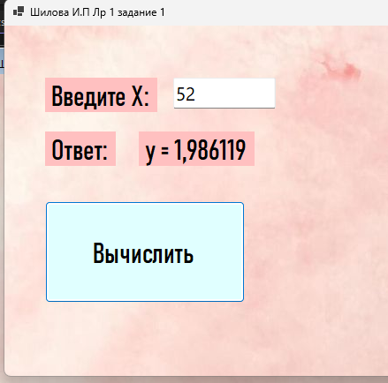
Рисунок 1- выполненное задание 1
На рисунке 2 представлена блок-схема программы Задания 1
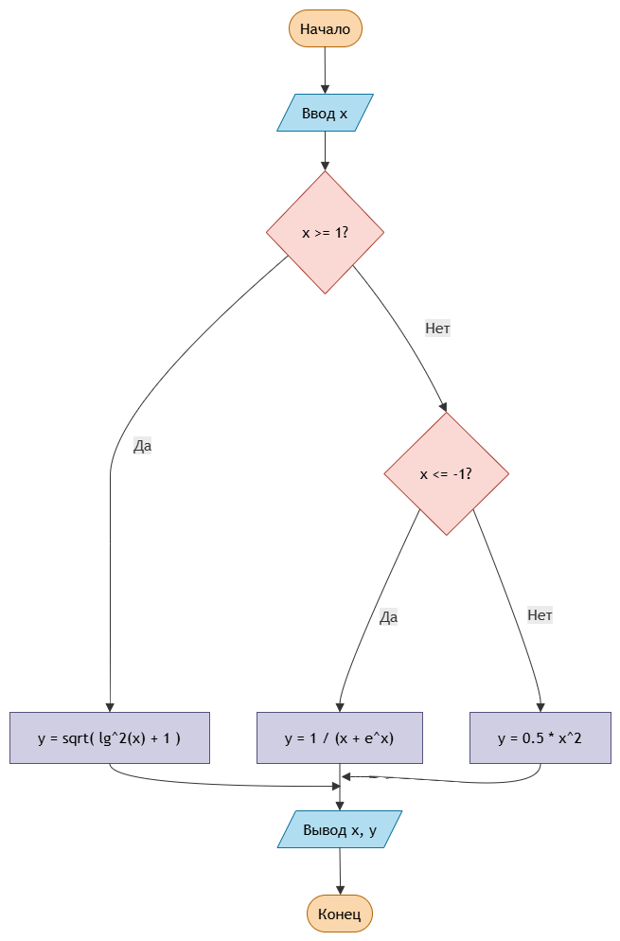
Рисунок 2 – Блок-схема Задания 1
Задание 2. Табулирование не разветвляющейся функции в равноотстоящих точках.
В соответствии с видом функции, приведенном в таблице 2, вычислить значения функции y=f(x, a,b) для значений аргумента x, изменяющегося в интервале от x_{нач до} x_{кон} с шагом ∆x, и заданных констант a и b.
Исходные данные для отладки программы (x_{нач}, x_{кон}, ∆x, a, b), выбрать самостоятельно из интервала значений, где заданные функции определены.
Код выполнения программы Задания 2 представлен в листинге 2
Листинг 2 - Код выполнения программы Задания 2
namespace лр1_задание_2
{
public partial class Form1 : Form
{
public Form1()
{
InitializeComponent();
}
private void Form1_Load(object sender, EventArgs e)
{
}
}
private void btnCalc_Click(object sender, EventArgs e)
{
try
{

double x_nach = Convert.ToDouble(txtXn.Text);
double x_kon = Convert.ToDouble(txtXk.Text);
double dx = Convert.ToDouble(txtDx.Text);
double a = Convert.ToDouble(txtA.Text);
double b = Convert.ToDouble(txtB.Text);
listBoxResult.Items.Clear();
if (x_nach <= 0)
{
MessageBox.Show("x начальное должно быть > 0 (под корнем)!");
return;
Продолжение листинга 2
}
if (a == 0)
{
MessageBox.Show("a не может быть равно 0 (деление на ноль)!");
return;
}

if (dx <= 0)
{
MessageBox.Show("Шаг dx должен быть > 0!");
return;
}

if (x_nach > x_kon)
{
MessageBox.Show("x начальное не может быть больше x конечного!");
return;
}

listBoxResult.Items.Add($"a = {a:F3}, b = {b:F3}");
listBoxResult.Items.Add($"x от {x_nach:F3} до {x_kon:F3} с шагом {dx:F3}");
listBoxResult.Items.Add("");
listBoxResult.Items.Add("x\t\ty");

int count = 0;

for (double x = x_nach; x <= x_kon; x += dx)
{
count++;

double lnAbsX = Math.Log(Math.Abs(x));
double numerator = lnAbsX * lnAbsX + b;
double denominator = a * Math.Sqrt(x);
double y = numerator / denominator;
Продолжение листинга 2

listBoxResult.Items.Add($"{x:F3}\t\t{y:F6}");
}

listBoxResult.Items.Add("");
listBoxResult.Items.Add($"Количество точек: {count}");
}
catch (FormatException)
{
MessageBox.Show("Ошибка: Введите корректные числа (используйте точку, а не запятую)!");
}
catch (Exception ex)
{
MessageBox.Show("Ошибка: " + ex.Message);
}
}
}
}
На рисунке 3 представлено выполнение программы Задания 2
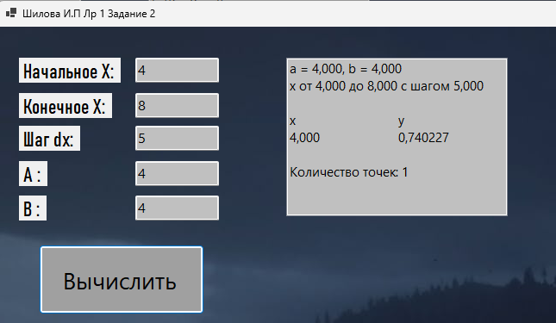
Рисунок 3- выполненное задание 2
На рисунке 4 представлена блок-схема программы Задания 2
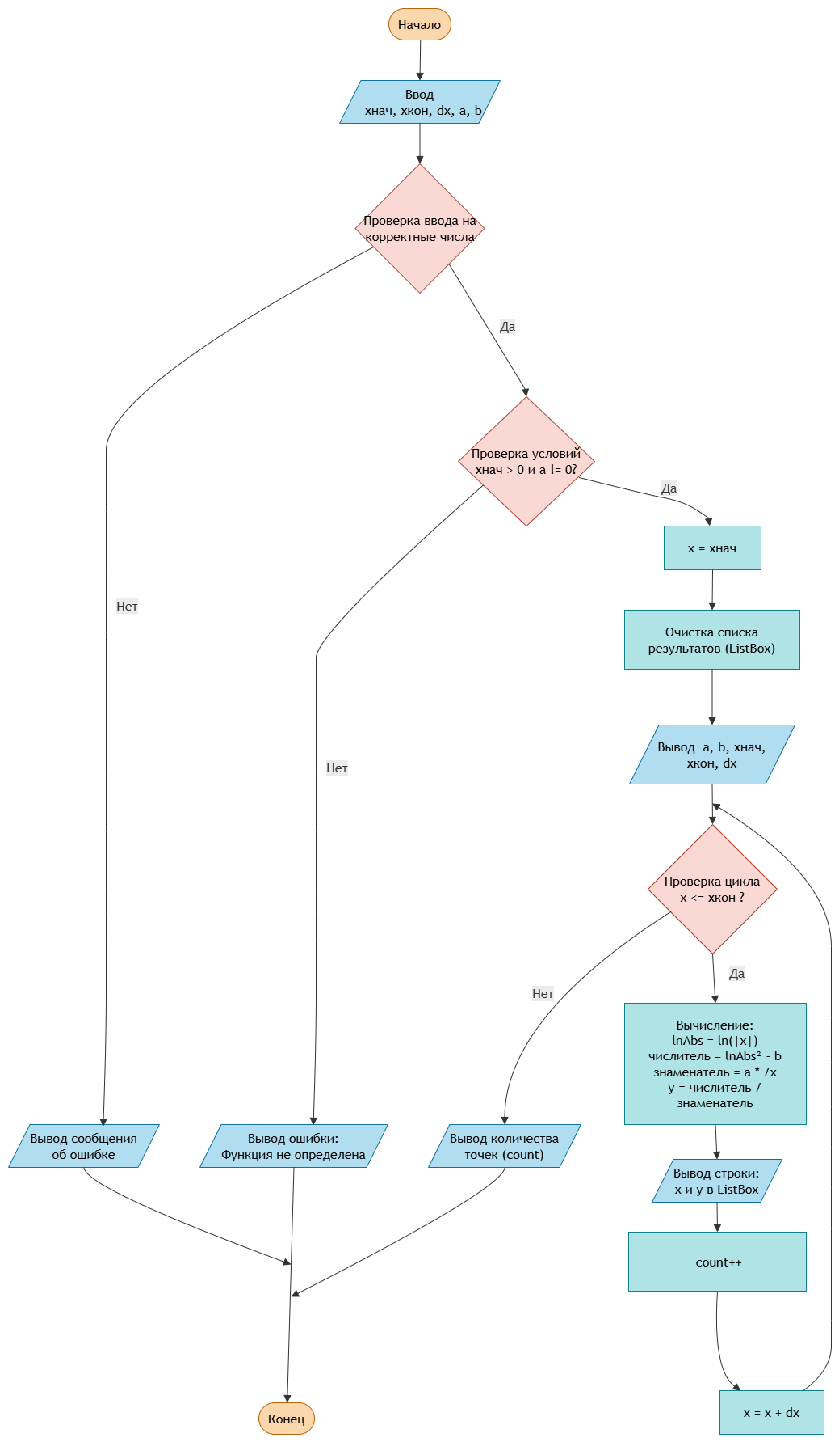
Рисунок 4 – Блок-схема Задания 2
Вывод: сформировала умение проводить разработку, отладку и испытание разветвляющихся и циклических алгоритмов и программ с использованием операторов выбора, цикла, передачи управления

Лабораторная работа №2-3
Номер учебной группы: РС02-24
Фамилия, инициалы обучающегося: Шилова И. П.
Дата выполнения: 09.09.2026
Тема: Разработка программ с использованием массивов.
Цель: сформировать умения проводить разработку, отладку, испытание алгоритмов и реализовывать программы по обработке массивов.
Результат выполнения лабораторной работы
Задание 1. В заданном векторе (одномерном массиве) найти: наибольший отрицательный и наименьший положительные элементы.
Код выполнения программы Задания 1 представлен в листинге 1
Листинг 1 - Код выполнения программы Задания 1
using System;
using System.Windows.Forms;

namespace LR2Zad1
{
public partial class Form1 : Form
{
public Form1()
{
InitializeComponent();
}

private void btnGenerate_Click(object sender, EventArgs e)
{
int n = 0;
if (!int.TryParse(txtN.Text, out n) || n <= 0)
{
MessageBox.Show("Введите положительное целое число для размера массива!", "Ошибка");
return;
}

Random rnd = new Random();
int[] a = new int[n];
string text = "";

for (int i = 0; i < n; i++)
{
a[i] = rnd.Next(-50, 51);
text += a[i] + " ";
}

txtArray.Text = text.Trim();
txtMaxNegative.Text = "";
Продолжение листинга 1
txtMinPositive.Text = "";
}

private void btnFind_Click(object sender, EventArgs e)
{
if (string.IsNullOrWhiteSpace(txtArray.Text))
{
MessageBox.Show("Сначала сгенерируйте или введите массив!", "Предупреждение");
return;
}

string[] parts = txtArray.Text.Split(new char[] { ' ', ',', ';' }, StringSplitOptions.RemoveEmptyEntries);
int n = parts.Length;

if (n == 0)
{
MessageBox.Show("Массив пуст!", "Ошибка");
return;
}

int[] a = new int[n];
for (int i = 0; i < n; i++)
{
if (!int.TryParse(parts[i], out a[i]))
{
MessageBox.Show("Ошибка в элементе: " + parts[i] + ". Вводите только целые числа!", "Ошибка");
Продолжение листинга 1
return;
}
}

int maxNeg = 0;
bool hasNeg = false;

int minPos = 0;
bool hasPos = false;

for (int i = 0; i < n; i++)
{
if (a[i] < 0)
{
if (!hasNeg || a[i] > maxNeg)
{
maxNeg = a[i];
hasNeg = true;
}
}
else if (a[i] > 0)
Продолжение листинга 1
{
if (!hasPos || a[i] < minPos)
{
minPos = a[i];
hasPos = true;
}
}
}

if (hasNeg)
{
txtMaxNegative.Text = maxNeg.ToString();
}
else
{
txtMaxNegative.Text = "Отсутствует";
}

if (hasPos)
{
txtMinPositive.Text = minPos.ToString();
}
else
{
txtMinPositive.Text = "Отсутствует";
}
}

private void btnClear_Click(object sender, EventArgs e)
{
txtArray.Text = "";
txtMaxNegative.Text = "";
txtMinPositive.Text = "";
}
}
}
На рисунке 1 представлен результат выполнения задания 1
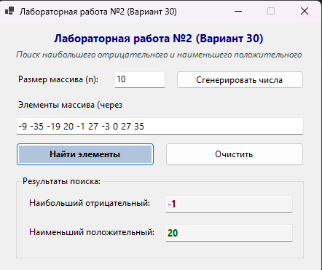
Рисунок 1 – Результат выполнения задания 1
На рисунке 2 представлена Блок-схема задания 1
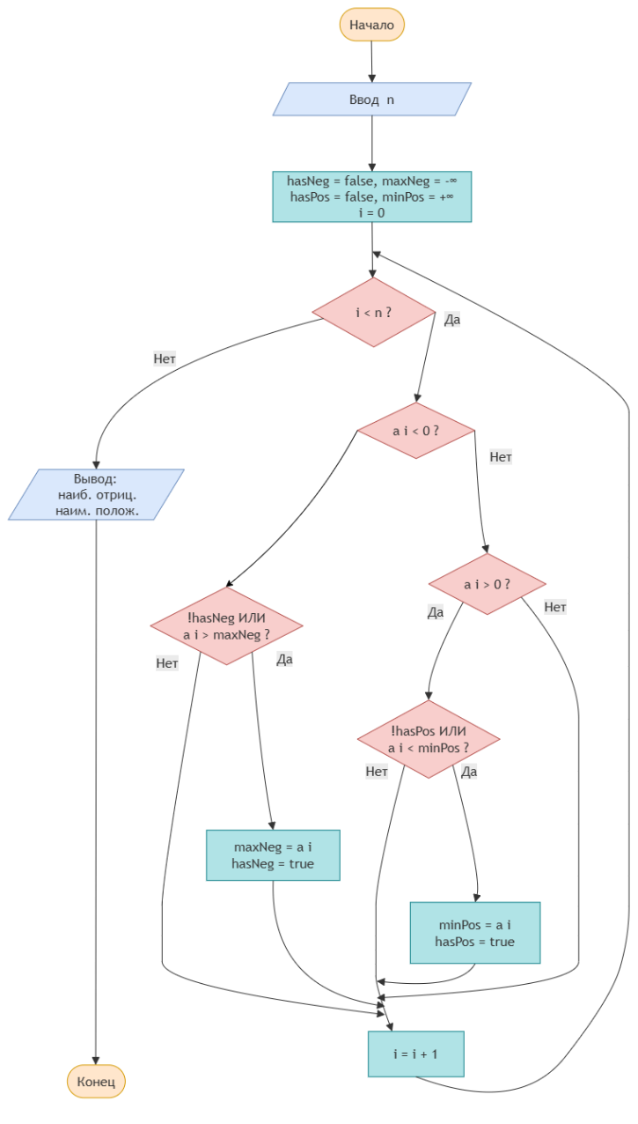
Рисунок 2 – Блок-схема задания 1
Задание 2. Дан двумерный массив A, размером (nхn) (или квадратная матрица A). Найти среднее арифметическое положительных элементов параллели главной диагонали, расположенной выше над диагональю.
Код выполнения программы Задания 2 представлен в листинге 2
Листинг 2 - Код выполнения программы Задания 2
using System;
using System.Drawing;
using System.Windows.Forms;

namespace LR3Zad1
{
public partial class Form1 : Form
{
public Form1()
{
InitializeComponent();
}

// Кнопка: Заполнить матрицу случайными числами
private void btnGenerate_Click(object sender, EventArgs e)
{
int n = 0;
if (!int.TryParse(txtN.Text, out n) || n <= 1)
{
MessageBox.Show("Размер матрицы n должен быть целым числом больше 1!", "Ошибка");
return;
}

dgvMatrix.Rows.Clear();
dgvMatrix.Columns.Clear();

// Создаем n столбцов
for (int j = 0; j < n; j++)
{
dgvMatrix.Columns.Add("col" + j, "[" + j + "]");
dgvMatrix.Columns[j].Width = 50;
}

// Добавляем n строк
dgvMatrix.RowCount = n;

Random rnd = new Random();

// Заполняем числами от -10 до 20
for (int i = 0; i < n; i++)
{
for (int j = 0; j < n; j++)
{
dgvMatrix.Rows[i].Cells[j].Value = rnd.Next(-10, 21);
}
}

Продолжение листинга 2
// Подсвечиваем ячейки параллели над главной диагональю (j = i + 1)
for (int i = 0; i < n - 1; i++)
{
dgvMatrix.Rows[i].Cells[i + 1].Style.BackColor = Color.LightGreen;
}

txtCount.Text = "";
txtSum.Text = "";
txtAverage.Text = "";
}

// Кнопка: Вычислить среднее арифметическое
private void btnCalculate_Click(object sender, EventArgs e)
{
int n = dgvMatrix.RowCount;
if (n <= 1)
{
MessageBox.Show("Сначала создайте матрицу!", "Предупреждение");
return;
}
double sum = 0;
int count = 0;

// Проходим по элементам параллели над главной диагональю:
// строка i, столбец i + 1 (от 0 до n - 2)
for (int i = 0; i < n - 1; i++)
{
int val = 0;
string cellText = dgvMatrix.Rows[i].Cells[i + 1].Value?.ToString();

if (int.TryParse(cellText, out val))
{
// Проверяем: положительный ли элемент
if (val > 0)
{
sum += val;
count++;
}
}
}

// Выводим результаты
txtCount.Text = count.ToString();
txtSum.Text = sum.ToString();

if (count > 0)
{
Продолжение листинга 2
double average = sum / count;
txtAverage.Text = average.ToString("F2");
}
else
{
txtAverage.Text = "Нет положит. элементов";
}
}

// Кнопка: Очистить
private void btnClear_Click(object sender, EventArgs e)
{
dgvMatrix.Rows.Clear();
dgvMatrix.Columns.Clear();
txtCount.Text = "";
txtSum.Text = "";
txtAverage.Text = "";
}
}
}
На рисунке 3 представлен результат выполнения задания 2
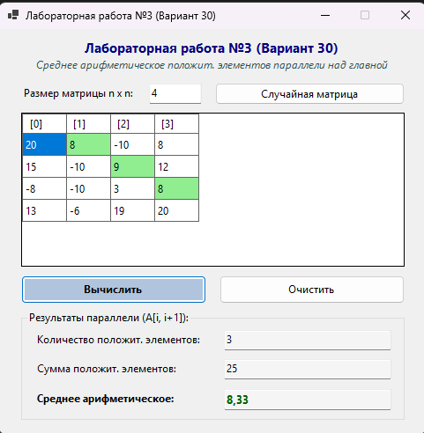
Рисунок 3 – Результат выполнения задания 2
На рисунке 4 представлена Блок-схема задания 2
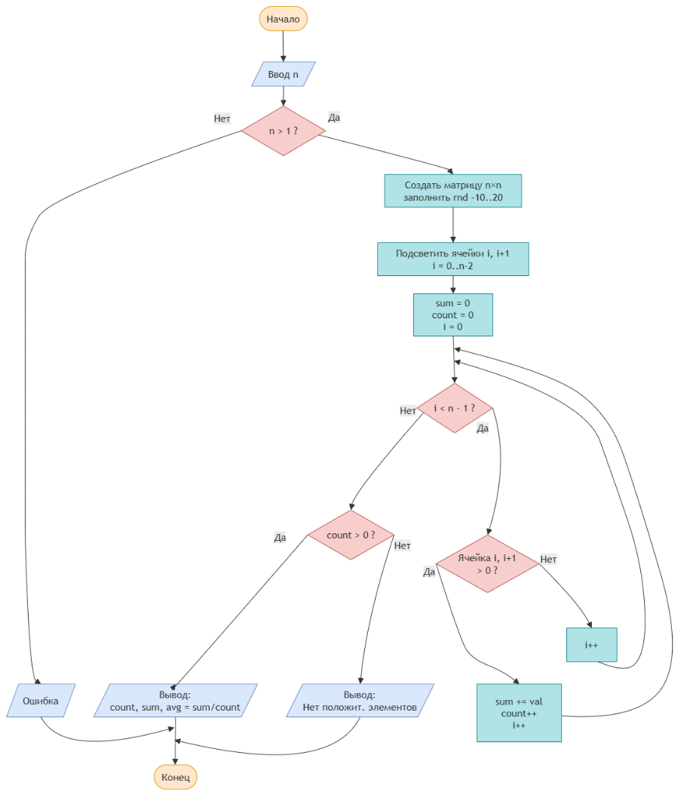
Рисунок 4 – Блок-схема задания 2
Вывод: сформировала умения проводить разработку, отладку, испытание алгоритмов и реализовывать программы по обработке массивов.

Лабораторная работа №4
Номер учебной группы: РС02-24
Фамилия, инициалы обучающегося: Шилова И. П.
Дата выполнения: 10.09.2026
Тема: Разработка, отладка и испытание программ с использованием методов.
Цель: сформировать умения проводить разработку, отладку, испытание и перегрузку методов с параметрами различного статуса, использовать встроенные методы.
Результат выполнения лабораторной работы
На рисунке 1 представлен результат выполнения примера 1
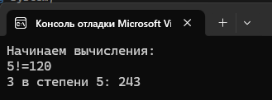
Рисунок 1 – Результат выполнения примера 1
На рисунке 2 представлен результат выполнения примера 2
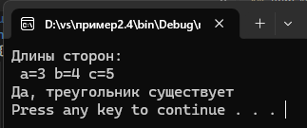
Рисунок 2 – Результат выполнения примера 2
На рисунке 3 представлен результат выполнения примера 3
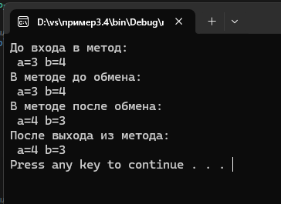
Рисунок 3 – Результат выполнения примера 3
На рисунке 4 представлен результат выполнения примера 4
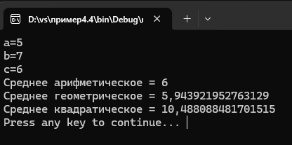
Рисунок 4 – Результат выполнения примера 4
На рисунке 5 представлен результат выполнения примера 5
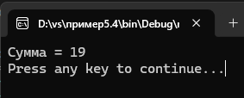
Рисунок 5 – Результат выполнения примера 5
На рисунке 6 представлен результат выполнения примера 5
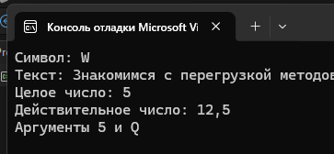
Рисунок 6 – Результат выполнения примера 6
Задание 1. Составить графическую схему алгоритма и программу для вычисления значений переменных в соответствии с условием, приведенным ниже
Вычисление значений переменных оформить в виде метода, в который передать исходные данные в виде входных параметров.
Исходные данные для отладки программы подобрать самостоятельно.
Емкость плоского конденсатора C с площадью поверхности одной пластины S, расстоянием между пластинами d и диэлектрической проницаемостью материала ε.
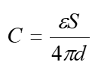
Код выполнения программы Задания 1 представлен в листинге 1
Листинг 1 - Код выполнения программы Задания 1
Продолжение листинга 1
using System;
using System.Windows.Forms;

namespace LR4Zad1
{
public partial class Form1 : Form
{
public Form1()
{
InitializeComponent();
}

public static double Calculate(double eps, double s, double d)
{
double c = (eps * s) / (4.0 * Math.PI * d);
return c;
}

private void btnCalculate_Click(object sender, EventArgs e)
{
double s = 0;
double d = 0;
double eps = 0;

if (!double.TryParse(txtS.Text, out s) || s <= 0)
{
MessageBox.Show("Введите положительное число для площади S!", "Ошибка");
return;
}

if (!double.TryParse(txtD.Text, out d) || d <= 0)
{
MessageBox.Show("Введите положительное число для расстояния d!", "Ошибка");
return;
}
Продолжение листинга 1
if (!double.TryParse(txtEps.Text, out eps) || eps < 1)
{
MessageBox.Show("Проницаемость eps должна быть не меньше 1!", "Ошибка");
return;
}

double result = Calculate(eps, s, d);

txtResult.Text = result.ToString("F6");
}

private void btnClear_Click(object sender, EventArgs e)
{
txtS.Text = "";
txtD.Text = "";
txtEps.Text = "";
txtResult.Text = "";
}
}
}

На рисунке 7 представлен результат выполнения задания 1
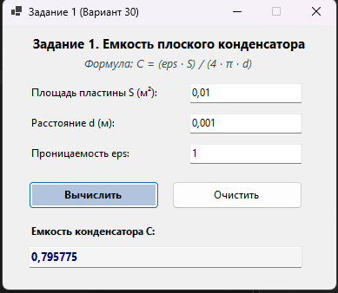
Рисунок 7 – Результат выполнения задания 1
Задача 2. Передача имени функции в качестве параметров.
Написать методы для вычисления функций , , , приведенных в таблице 2.
Разработать алгоритм вычисления выбранного пользователем метода. Выбор функции осуществлять с помощью меню простого выбора.
Написать и отладить программу, реализующую этот алгоритм, с использованием созданных методов.
Исходные данные для отладки программы подобрать самостоятельно.
Подготовить полный набор тестов для отладки разработанных программ.
Вар. | f1(x) | f2(x) | f3(x)
30
Код выполнения программы Задания 2 представлен в листинге 2
Листинг 2 - Код выполнения программы Задания 2
using System;
using System.Windows.Forms;

namespace LR4Zad2
{
public partial class Form1 : Form
{
public Form1()
{
InitializeComponent();
}

public static double F1(double x)
{
return Math.Pow(3.0, x * Math.Sin(x) - 0.25);
}

public static double F2(double x)
{
return Math.Log(x * x - 0.3 * x + 12.0);
}

public static double F3(double x)
{
return 4.0 * x * x + 26.3 - x;
Продолжение листинга 2
}

public static double Calculate(string functionName, double x)
{
if (functionName == "f1")
{
return F1(x);
}
else if (functionName == "f2")
{
return F2(x);
}
else if (functionName == "f3")
{
return F3(x);
}

return 0;
}

private void btnCalculate_Click(object sender, EventArgs e)
{
double x = 0;
if (!double.TryParse(txtX.Text, out x))
{
MessageBox.Show("Введите корректное число x!", "Ошибка");
return;
}

string name = "f1";
if (rbF1.Checked)
{
name = "f1";
}
else if (rbF2.Checked)
{
Продолжение листинга 2
name = "f2";
}
else if (rbF3.Checked)
{
name = "f3";
}

double result = Calculate(name, x);

txtResult.Text = result.ToString("F6");
}

private void btnClear_Click(object sender, EventArgs e)
{
txtX.Text = "";
txtResult.Text = "";
}
}
}
На рисунке 8 представлен результат выполнения задания 2
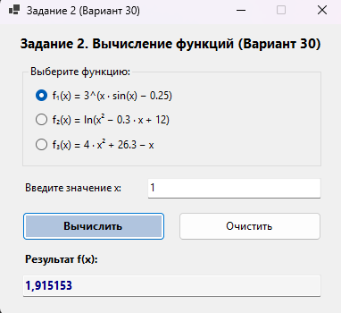
Рисунок 8 – Результат выполнения задания 2
Вывод: сформировала умения проводить разработку, отладку, испытание и перегрузку методов с параметрами различного статуса, использовать встроенные методы.

Лабораторная работа №5
Номер учебной группы: РС02-24
Фамилия, инициалы обучающегося: Шилова И. П.
Дата выполнения: 11.09.2026
Тема: Разработка, отладка и испытание программ с использованием символов и строк постоянной длины.
Цель: Сформировать умения проводить разработку, отладку, испытание алгоритмов и программ по обработке строк, использовать возможности классов Сhar, Сhar[], String при работе с символьными и строковыми данными.
Результат выполнения лабораторной работы
Задание 1. Дана строка S. Удалить все гласные буквы в строке и подсчитать количество согласных.
Код выполнения Задания 1 представлен в листинге 1
Листинг 1 - Код выполнения Задания 1
using System;

namespace LR5Zad1
{
internal class Program
{
static void Main(string[] args)
{
Console.InputEncoding = System.Text.Encoding.UTF8;
Console.OutputEncoding = System.Text.Encoding.UTF8;

Console.Write("Введите строку: ");
string s = Console.ReadLine();

if (string.IsNullOrEmpty(s))
{
Console.WriteLine("Строка пустая");
return;
}

string vowels = "аеёиоуыэюяaeiouyАЕЁИОУЫЭЮЯAEIOUY";
string consonants = "бвгджзйклмнпрстфхцчшщbcdfghjklmnpqrstvwxzБВГДЖЗЙКЛМНПРСТФХЦЧШЩBCDFGHJKLMNPQRSTVWXZ";

string result = "";
int count = 0;

for (int i = 0; i < s.Length; i++)
{
char c = s[i];

if (vowels.IndexOf(c) >= 0)
{
continue;
Продолжение листинга 1
}

result += c;

if (consonants.IndexOf(c) >= 0)
{
count++;
}
}

Console.WriteLine("Строка без гласных: " + result);
Console.WriteLine("Количество согласных: " + count);

Console.ReadLine();
}
}
}
if (!double.TryParse(txtEps.Text, out eps) || eps < 1)
{
MessageBox.Show("Проницаемость eps должна быть не меньше 1!", "Ошибка");
return;
}

double result = Calculate(eps, s, d);

txtResult.Text = result.ToString("F6");
}

private void btnClear_Click(object sender, EventArgs e)
{
txtS.Text = "";
txtD.Text = "";
txtEps.Text = "";
txtResult.Text = "";
}
}
}
На рисунке 1 представлен результат выполнения задания 1
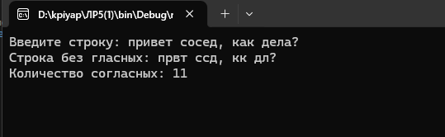
Рисунок 1 – Результат выполнения задания 1
На рисунке 2 представлен результат выполнения задания 1 на форме
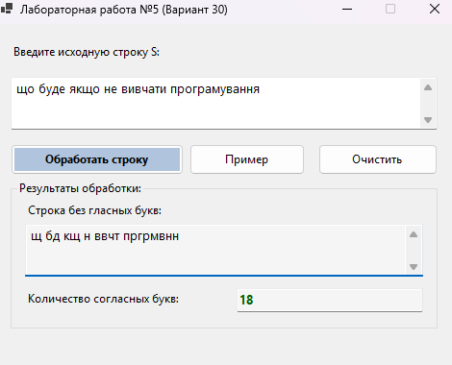
Рисунок 2 – Результат выполнения задания 1 на форме
Задание 2. Дана строка S. Найти все цитаты в тексте (текст в кавычках) и вывести их в обратном порядке, используя массив символов для обработки.
Код выполнения программы Задания 2 представлен в листинге 2
Листинг 2 - Код выполнения программы Задания 2
using System;

namespace LR5Zad2
{
internal class Program
{
static void Main(string[] args)
{
Console.InputEncoding = System.Text.Encoding.UTF8;
Console.OutputEncoding = System.Text.Encoding.UTF8;

Продолжение листинга 2
Console.Write("Введите строку: ");
string s = Console.ReadLine();

if (string.IsNullOrEmpty(s))
{
Console.WriteLine("Строка пустая");
return;

}

char[] a = s.ToCharArray();

string[] quotes = new string[50];

int count = 0;
string current = "";
bool inside = false;

for (int i = 0; i < a.Length; i++)
{

if (a[i] == '"')
if (inside)
{
quotes[count] = current;
count++;
current = "";
}
inside = !inside;
}
else if (inside)
{
current += a[i];
}
}
if (count == 0)
{
Console.WriteLine("Цитаты не найдены");
}
else
{
Console.WriteLine("Цитаты в обратном порядке:");
for (int i = count - 1; i >= 0; i--)
{
Console.WriteLine(quotes[i]);
}
Console.WriteLine("Перевернутые цитаты:");
for (int i = count - 1; i >= 0; i--)
{
char[] chars = quotes[i].ToCharArray();
Продолжение листинга 2
Array.Reverse(chars);
Console.WriteLine(new string(chars));
}
}

Console.ReadLine();
}
}
}
На рисунке 3 представлен результат выполнения задания 2
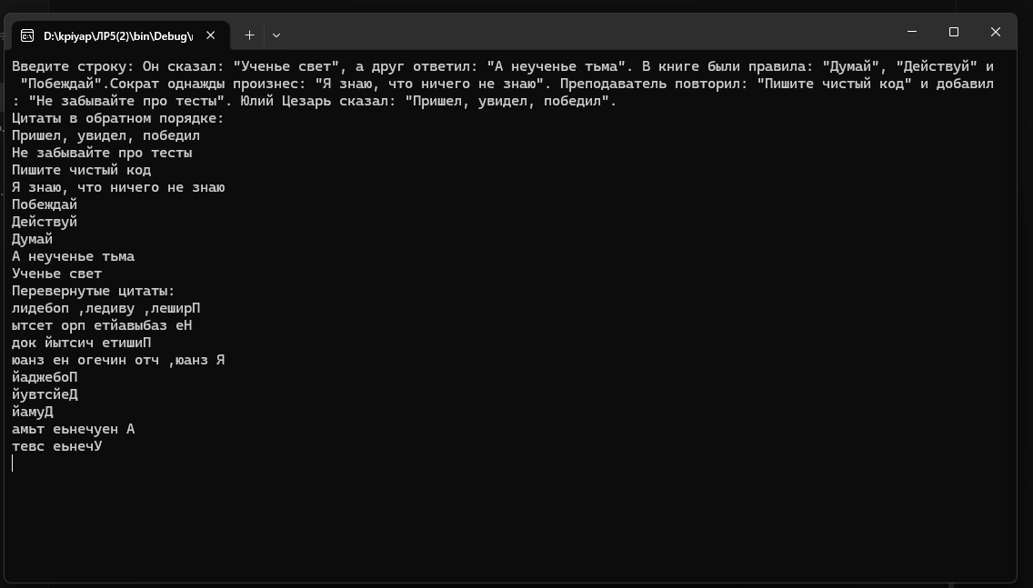
Рисунок 3 – Результат выполнения задания 2
Вывод: Сформировала умения проводить разработку, отладку, испытание алгоритмов и программ по обработке строк, использовать возможности классов Сhar, Сhar[], String при работе с символьными и строковыми данными.

Лабораторная работа №6
Номер учебной группы: РС02-24
Фамилия, инициалы обучающегося: Шилова И. П.
Дата выполнения: 11.09.2026
Тема: разработка, отладка и испытание программ с использованием классов String и StringBuilder.
Цель: сформировать умения проводить разработку, отладку, испытание алгоритмов и программ по обработке строк, использовать возможности классов String и StringBuilder при работе с символьными и строковыми данными.
Результат выполнения лабораторной работы
Задание 1. Дана строка. Используя String, найти самое длинное слово в строке. Затем с помощью StringBuilder продублировать его.
Код выполнения программы Задания 1 представлен в листинге 1
Листинг 1 – Код выполнения программы Задания 1
using System;
using System.Text;

namespace LR6Zad1
{
internal class Program
{
static void Main(string[] args)
{
Console.InputEncoding = Encoding.UTF8;
Console.OutputEncoding = Encoding.UTF8;

Console.Write("Введите строку: ");
string s = Console.ReadLine();

if (string.IsNullOrEmpty(s))
{
Console.WriteLine("Строка пустая");
return;
}

string[] words = s.Split(new char[] { ' ', ',', '.', '!', '?', ';', ':' }, StringSplitOptions.RemoveEmptyEntries);

if (words.Length == 0)
{
Console.WriteLine("Слова не найдены");
return;
}

string longestWord = words[0];
for (int i = 1; i < words.Length; i++)
{
if (words[i].Length > longestWord.Length)
{
longestWord = words[i];
Продолжение листинга 1
}
}

Console.WriteLine("Самое длинное слово: " + longestWord);

StringBuilder sb = new StringBuilder(s);
int pos = sb.ToString().IndexOf(longestWord);
if (pos >= 0)
{
sb.Insert(pos + longestWord.Length, " " + longestWord);
}

Console.WriteLine("Результат: " + sb.ToString());

Console.ReadLine();
}
}
}
На рисунке 1 представлен результат выполнения задания 1
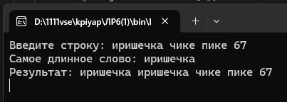
Рисунок 1 – Результат выполнения задания 1
Задание 2. Дана строка. Используя String, найти все цитаты в кавычках. Затем с помощью StringBuilder вывести их отдельным нумерованным списком.
Код выполнения программы Задания 2 представлен в листинге 2
Листинг 2 – Код выполнения программы Задания 2
using System;
using System.Text;

namespace LR6Zad2
{
internal class Program
{
static void Main(string[] args)
{
Console.InputEncoding = Encoding.UTF8;
Console.OutputEncoding = Encoding.UTF8;

Console.Write("Введите строку: ");
string s = Console.ReadLine();

if (string.IsNullOrEmpty(s))
{
Console.WriteLine("Строка пустая");
return;
Продолжение листинга 1
}

string[] parts = s.Split('"');
StringBuilder sb = new StringBuilder();
int count = 0;

for (int i = 1; i < parts.Length; i += 2)
{
count++;
sb.Append(count).Append(". \"").Append(parts[i]).Append("\"\n");
}

if (count == 0)
{
Console.WriteLine("Цитаты не найдены");
}
else
{
Console.WriteLine("Список цитат:");
Console.Write(sb.ToString());
}

Console.ReadLine();
}
}
}
На рисунке 2 представлен результат выполнения задания 2
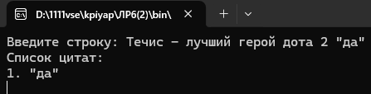
Рисунок 2 – Результат выполнения задания 2
Вывод: сформировала умения проводить разработку, отладку, испытание алгоритмов и программ по обработке строк, использовать возможности классов String и StringBuilder при работе с символьными и строковыми данными.

Лабораторная работа №7
Номер учебной группы: РС02-24
Фамилия, инициалы обучающегося: Шилова И. П.
Дата выполнения: 25.09.2026
Тема: Разработка, отладка и испытание программ с применением регулярных выражений.
Цель Сформировать умения проводить разработку, отладку, испытание программ с применением регулярных выражений и применять их при разработке программ.
Результат выполнения лабораторной работы
Задание 1. По нажатию произвольной клавиши поочередно выделяет в тексте каждые первое и второе слова с первыми строчными гласными буквами.
Код выполнения программы Задания 1 представлен в листинге 1
Листинг 1 – Код выполнения программы Задания 1
using System;
using System.Text.RegularExpressions;

namespace LR7Zad1
{
internal class Program
{
static void Main(string[] args)
{

string text = "Ире хотелось бы сейчас до хатки, но много чего-то она хочет. арбуз";
Console.WriteLine("Исходный текст:");
Console.WriteLine(text);
Console.WriteLine();

Regex regex = new Regex(@"\b[аеёиоуыэюя]\w*");
MatchCollection matches = regex.Matches(text);

if (matches.Count == 0)
{
Console.WriteLine("Слова со строчной гласной не найдены");
Console.ReadLine();
return;
}

Console.WriteLine("Найдено подходящих слов: " + matches.Count);
Console.WriteLine("Нажимайте любую клавишу ");
Console.WriteLine();

int nomer = 1;
for (int i = 0; i < matches.Count; i = i + 2)
{
Продолжение листинга 1
try
{
Console.ReadKey(true);
}
catch
{
}

Console.Write("Пара " + nomer + ": ");
Console.Write(matches[i].Value);

if (i + 1 < matches.Count)
{
Console.Write(" и " + matches[i + 1].Value);
}

Console.WriteLine();
nomer = nomer + 1;
}

Console.WriteLine("\nГотово.");
Console.ReadLine();
}
}
}
На рисунке 1 представлен результат выполнения задания 1
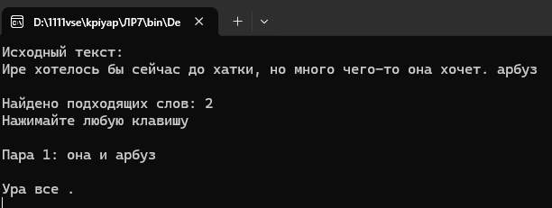
Рисунок 1 – Результат выполнения задания 1
Вывод: сформировала умения проводить разработку, отладку, испытание программ с применением регулярных выражений и применять их при разработке программ.

Лабораторная работа №8
Номер учебной группы: РС02-24
Фамилия, инициалы обучающегося: Шилова И. П.
Дата выполнения: 25.09.2026
Тема: Разработка, отладка и испытание программ с использованием классов.
Цель: сформировать умения проводить разработку, отладку, испытание программ с использованием классов; характеризовать пользовательские классы, создавать объекты и использовать их в программах.
Результат выполнения лабораторной работы
Задание 1 Пользовательский класс должен содержать необходимые элементы – данные, а также метод установки их начальных значений.
Код выполнения программы Задания 1 представлен в листинге 1
Листинг 1 – Код выполнения программы Задания 1
using System;

namespace LR8Zad1
{
public class MyClass
{
private double x;
private double y;
private double z;

public void SetValues(double newX, double newY, double newZ)
{
x = newX;
y = newY;
z = newZ;
}

public double Calculate()
{
double diff = Math.Abs(x - y);
double num = Math.Cbrt(8 + diff * diff + 1);
double den = x * x + y * y + 2;
double part1 = num / den;

double tg = Math.Tan(z);
double part2 = Math.Exp(diff) * Math.Pow(tg * tg + 1, x);

return part1 - part2;
}
}

internal class Program
{
static void Main(string[] args)
{
Console.OutputEncoding = System.Text.Encoding.UTF8;
Продолжение листинга 1
MyClass obj = new MyClass();

double x = -4.5;
double y = 0.75e-4;
double z = 0.845e2;

obj.SetValues(x, y, z);

double u = obj.Calculate();

Console.WriteLine("Задание 1. Вариант 2 (30 mod 14 = 2)");
Console.WriteLine("x = " + x);
Console.WriteLine("y = " + y);
Console.WriteLine("z = " + z);
Console.WriteLine("u = " + u.ToString("F4"));

Console.ReadLine();
}
}
}
На рисунке 1 представлен результат выполнения задания 1
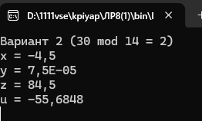
Рисунок 1 – Результат выполнения задания 1
Задание 2. Спроектировать класс, наполнить его требуемой функциональностью, продемонстрировать работоспособность класса в консольном приложении. Класс «Матрица MxN». Реализовать инициализацию элементов матрицы случайными числами, вывод матрицы, нахождение максимального и минимального элементов, а также вывод информации об объекте.
Код выполнения программы Задания 2 представлен в листинге 2
Листинг 2 – Код выполнения программы Задания 2
using System;

namespace LR8Zad2
{
public class Matrix
{
private int[,] data;
private int rows;
private int cols;

public Matrix(int m, int n)
{
Продолжение листинга 2
rows = m;
cols = n;
data = new int[rows, cols];
}

public void InitRandom()
{
Random rnd = new Random();
for (int i = 0; i < rows; i++)
{
for (int j = 0; j < cols; j++)
{
data[i, j] = rnd.Next(1, 100);
}
}
}

public void Print()
{
for (int i = 0; i < rows; i++)
{
for (int j = 0; j < cols; j++)
{
Console.Write(data[i, j] + "\t");
}
Console.WriteLine();
}
}

public int GetMax()
{
int max = data[0, 0];
for (int i = 0; i < rows; i++)
{
for (int j = 0; j < cols; j++)
{
if (data[i, j] > max)
{
max = data[i, j];
}
}
}
return max;
}

public int GetMin()
{
int min = data[0, 0];
for (int i = 0; i < rows; i++)
{
for (int j = 0; j < cols; j++)
{
Продолжение листинга 2
if (data[i, j] < min)
{
min = data[i, j];
}
}
}
return min;
}

public string GetInfo()
{
return "Матрица " + rows + "x" + cols + ", всего элементов: " + (rows * cols);
}
}

internal class Program
{
static void Main(string[] args)
{
Console.OutputEncoding = System.Text.Encoding.UTF8;

Console.WriteLine("Задание 2. Вариант 30. Класс «Матрица MxN» (Консоль)");

Console.Write("Введите число строк M (по умолчанию 3): ");
string inputM = Console.ReadLine();
int m = 3;
if (!string.IsNullOrWhiteSpace(inputM))
{
int.TryParse(inputM, out m);
}

Console.Write("Введите число столбцов N (по умолчанию 4): ");
string inputN = Console.ReadLine();
int n = 4;
if (!string.IsNullOrWhiteSpace(inputN))
{
int.TryParse(inputN, out n);
}

Matrix matrix = new Matrix(m, n);
matrix.InitRandom();

Console.WriteLine("\nМатрица:");
matrix.Print();

Console.WriteLine();
Console.WriteLine(matrix.GetInfo());
Console.WriteLine("Максимальный элемент: " + matrix.GetMax());
Console.WriteLine("Минимальный элемент: " + matrix.GetMin());

Продолжение листинга 2
Console.WriteLine("\nГотово.");
Console.ReadLine();
}
}
}
На рисунке 2 представлен результат выполнения задания 2
Рисунок 2 – Результат выполнения задания 2
Задание 3. Реализовать работу с классом «Матрица MxN» в оконном приложении (Windows Forms): задание размерности матрицы, генерация случайных чисел, отображение в таблице DataGridView, поиск минимального и максимального элементов.
Код выполнения программы Задания 3 представлен в листинге 3
Листинг 3 – Код выполнения программы Задания 3
using System;
using System.Drawing;
using System.Windows.Forms;

namespace LR8Zad3
{
public class Matrix
{
public int[,] Data { get; private set; }
public int Rows { get; private set; }
public int Cols { get; private set; }

public Matrix(int m, int n)
{
Rows = m;
Cols = n;
Data = new int[Rows, Cols];
}

public void InitRandom(int minVal = -10, int maxVal = 50)
{
Random rnd = new Random();
for (int i = 0; i < Rows; i++)
{
for (int j = 0; j < Cols; j++)
{
Data[i, j] = rnd.Next(minVal, maxVal + 1);
}
}
}

public int GetMax()
{
int max = Data[0, 0];
for (int i = 0; i < Rows; i++)
{
for (int j = 0; j < Cols; j++)
{
Продолжение листинга 3
if (Data[i, j] > max) max = Data[i, j];
}
}
return max;
}

public int GetMin()
{
int min = Data[0, 0];
for (int i = 0; i < Rows; i++)
{
for (int j = 0; j < Cols; j++)
{
if (Data[i, j] < min) min = Data[i, j];
}
}
return min;
}

public string GetInfo()
{
return "Матрица " + Rows + "x" + Cols + ", всего элементов: " + (Rows * Cols);
}
}

public partial class Form1 : Form
{
public Form1()
{
InitializeComponent();
}

private void btnGenerate_Click(object sender, EventArgs e)
{
int m, n;
if (!int.TryParse(txtM.Text, out m) || m <= 0)
{
MessageBox.Show("Введите положительное число строк M!", "Ошибка");
return;
}
if (!int.TryParse(txtN.Text, out n) || n <= 0)
{
MessageBox.Show("Введите положительное число столбцов N!", "Ошибка");
return;
}

Matrix mat = new Matrix(m, n);
mat.InitRandom();

Продолжение листинга 3
dgvMatrix.Rows.Clear();
dgvMatrix.Columns.Clear();

for (int j = 0; j < n; j++)
{
dgvMatrix.Columns.Add("col" + j, "[" + j + "]");
dgvMatrix.Columns[j].Width = 50;
}
dgvMatrix.RowCount = m;

for (int i = 0; i < m; i++)
{
for (int j = 0; j < n; j++)
{
dgvMatrix.Rows[i].Cells[j].Value = mat.Data[i, j];
}
}

txtMax.Text = mat.GetMax().ToString();
txtMin.Text = mat.GetMin().ToString();
lblInfo.Text = mat.GetInfo();
}

private void btnClear_Click(object sender, EventArgs e)
{
dgvMatrix.Rows.Clear();
dgvMatrix.Columns.Clear();
txtMax.Text = "";
txtMin.Text = "";
lblInfo.Text = "";
}
}
}

На рисунке 3 представлен результат выполнения задания 3
Рисунок 3 – Результат выполнения задания 3
Вывод: сформировала умения проводить разработку, отладку, испытание программ с использованием классов; характеризовать пользовательские классы, создавать объекты и использовать их в программах.

Лабораторная работа №9
Номер учебной группы: РС02-24
Фамилия, инициалы обучающегося: Шилова И. П.
Дата выполнения: 25.09.2026
Тема: Разработка, создание объектов классов и их использование в программах.
Цель: сформировать умения проводить разработку, отладку, испытание программ с использованием классов; создавать объекты и использовать их в программах.
Результат выполнения лабораторной работы
Задание 1 Описать класс с именем WORKER, содержащий поля: фамилия и инициалы работника; название занимаемой должности; зарплату; год поступления на работу. Написать программу, выполняющую следующие действия: ввод с клавиатуры данных класса типа WORKER; вывод на дисплей фамилий работников, чья зарплата выше средней по организации и стаж работы больше трех лет; если таких работников нет, вывести соответствующее сообщение.
Код выполнения программы Задания 1 представлен в листинге 1
Листинг 1 – Код выполнения программы Задания 1
using System;

namespace LR9Zad1
{
public class Worker
{
public string Name { get; set; }
public string Position { get; set; }
public double Salary { get; set; }
public int Year { get; set; }

public Worker(string name, string position, double salary, int year)
{
Name = name;
Position = position;
Salary = salary;
Year = year;
}

public int GetExperience()
{
return DateTime.Now.Year - Year;
}
}
internal class Program
{
static void Main(string[] args)
{
Console.InputEncoding = System.Text.Encoding.UTF8;
Продолжение листинга 1
Console.OutputEncoding = System.Text.Encoding.UTF8;

Console.Write("Введите количество работников ООО Матадора: ");
int n = int.Parse(Console.ReadLine() ?? "3");

Worker[] workers = new Worker[n];

for (int i = 0; i < n; i++)
{
Console.WriteLine("\nРаботник " + (i + 1) + ":");
Console.Write("Фамилия и инициалы: ");
string name = Console.ReadLine();

Console.Write("Должность: ");
string pos = Console.ReadLine();
Console.Write("Зарплата: ");
double salary = double.Parse(Console.ReadLine() ?? "0");
Console.Write("Год поступления на работу: ");
int year = int.Parse(Console.ReadLine() ?? "2020");
workers[i] = new Worker(name, pos, salary, year);
}
double totalSalary = 0;
for (int i = 0; i < n; i++)
{
totalSalary += workers[i].Salary;
}
double avgSalary = totalSalary / n;
Console.WriteLine("\nСредняя зарплата по организации: " + avgSalary.ToString("F2"));
Console.WriteLine("Работники с зарплатой выше средней и стажем более 3 лет:");
bool found = false;
for (int i = 0; i < n; i++)
{
if (workers[i].Salary > avgSalary && workers[i].GetExperience() > 3)
{
Console.WriteLine("- " + workers[i].Name + ", должность: " + workers[i].Position + ", з/п: " + workers[i].Salary + ", стаж: " + workers[i].GetExperience() + " лет");
found = true;
}
}
if (!found)
{
Console.WriteLine("Таких работников нет.");
}

Console.ReadLine();
}
}
}
На рисунке 1 представлен результат выполнения задания 1
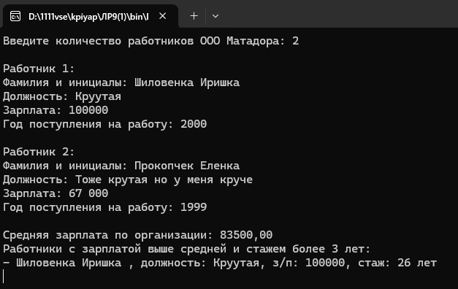
Рисунок 1 – Результат выполнения задания 1
Задание 2. Реализовать графический интерфейс для работы со списком сотрудников (класс WORKER): добавление сотрудников через форму ввода, вывод списка в таблице, расчет средней зарплаты по организации, поиск и фильтрация сотрудников со стажем работы более трех лет и зарплатой выше средней.
Код выполнения программы Задания 2 представлен в листинге 2
Листинг 2 – Код выполнения программы Задания 2
using System;
using System.Collections.Generic;
using System.Windows.Forms;

namespace LR9Zad2
{
public class Worker
{
public string Name { get; set; }
public string Position { get; set; }
public double Salary { get; set; }
public int Year { get; set; }

public Worker(string name, string position, double salary, int year)
{
Name = name;
Position = position;
Salary = salary;
Year = year;
}

public int GetExperience()
{
return DateTime.Now.Year - Year;
}
}

Продолжение листинга 2
public partial class Form1 : Form
{
private List<Worker> workers = new List<Worker>();

public Form1()
{
InitializeComponent();
}

private void btnAdd_Click(object sender, EventArgs e)
{
string name = txtName.Text.Trim();
string pos = txtPos.Text.Trim();
double salary;
int year;

if (string.IsNullOrEmpty(name) || string.IsNullOrEmpty(pos))
{
MessageBox.Show("Заполните ФИО и должность!", "Ошибка");
return;
}
if (!double.TryParse(txtSalary.Text, out salary) || salary <= 0)
{
MessageBox.Show("Введите корректную зарплату!", "Ошибка");
return;
}
if (!int.TryParse(txtYear.Text, out year) || year < 1950 || year > DateTime.Now.Year)
{
MessageBox.Show("Введите корректный год поступления!", "Ошибка");
return;
}

Worker w = new Worker(name, pos, salary, year);
workers.Add(w);
dgvWorkers.Rows.Add(w.Name, w.Position, w.Salary.ToString("F2"), w.Year, w.GetExperience());

txtName.Clear();
txtPos.Clear();
txtSalary.Clear();
txtYear.Clear();

}

private void btnExample_Click(object sender, EventArgs e)
{
workers.Clear();
dgvWorkers.Rows.Clear();
Продолжение листинга 2
Worker[] demo = new Worker[]
{
new Worker("Иванов И.И.", "Инженер", 2500, 2018),
new Worker("Петров П.П.", "Техник", 1400, 2024),
new Worker("Сидоров С.С.", "Ведущий разработчик", 3200, 2019),
new Worker("Кузнецов К.К.", "Стажер", 900, 2025)
};

foreach (Worker w in demo)
{
workers.Add(w);
dgvWorkers.Rows.Add(w.Name, w.Position, w.Salary.ToString("F2"), w.Year, w.GetExperience());
}
}

private void btnFilter_Click(object sender, EventArgs e)
{
if (workers.Count == 0)
{
MessageBox.Show("Список работников пуст!", "Внимание");
return;
}

double total = 0;
for (int i = 0; i < workers.Count; i++)
{
total += workers[i].Salary;
}
double avg = total / workers.Count;
lblAvg.Text = "Средняя зарплата: " + avg.ToString("F2") + " руб.";

txtResult.Clear();
int found = 0;
for (int i = 0; i < workers.Count; i++)
{
if (workers[i].Salary > avg && workers[i].GetExperience() > 3)
{
txtResult.AppendText(workers[i].Name + " (" + workers[i].Position + ", з/п: " + workers[i].Salary + ", стаж: " + workers[i].GetExperience() + " лет)\r\n");
found++;
}
}

if (found == 0)
{
txtResult.Text = "Таких работников нет.";
}
Продолжение листинга 2
}
private void btnClear_Click(object sender, EventArgs e)
{
workers.Clear();
dgvWorkers.Rows.Clear();
txtResult.Clear();
lblAvg.Text = "Средняя зарплата: -";
}
}
}
На рисунке 2 представлен результат выполнения задания 2
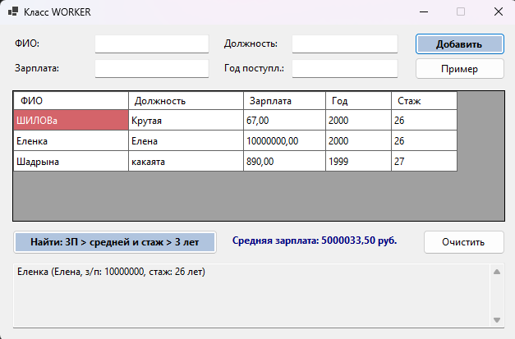
Рисунок 2 – Результат выполнения задания 2
Вывод: сформировала умения проводить разработку, отладку, испытание программ с использованием классов; создавать объекты и использовать их в программах.

Лабораторная работа №10
Номер учебной группы: РС02-24
Фамилия, инициалы обучающегося: Шилова И. П.
Дата выполнения: 28.09.2026
Тема: Разработка, отладка и испытание программ, реализующих механизм наследования классов
Цель: Сформировать умение проводить разработку, отладку, испытание программ, реализующих механизм наследования классов
Результат выполнения лабораторной работы
Вариант 30
Задание 1. Разработать консольное приложение согласно условию своего варианта
Согласно варианту 30 разработана программа на языке C#, реализующая класс «предметный указатель» с механизмом наследования:
- вспомогательный класс Item представляет элемент указателя и содержит поля для слова Word и массива номеров страниц Pages, конструктор, индексатор this[int i] и метод вывода Print;
- базовый класс SubjectIndex содержит массив элементов items, количество элементов count, свойство Count, индексатор this[int i], методы добавления элемента Add, удаления элемента по слову Remove, вывода номеров страниц для заданного слова PrintPages, вывода всего указателя Print и ввода с клавиатуры InputFromKeyboard;
- производный класс FileSubjectIndex наследует базовый класс SubjectIndex и реализует методы сохранения указателя в текстовый файл SaveToFile и загрузки из файла LoadFromFile.
Исходный код программы представлен в листинге 1
Листинг 1 – Исходный код программы
using System;
using System.IO;

namespace Lab10
{
class Item
{
public string Word;
public int[] Pages;

public Item(string word, int[] pages)
{
Word = word;
Pages = pages;
}

public int this[int i]
{
get { return Pages[i]; }
}
Продолжение листинга 1
public void Print()
{
Console.Write(Word + ": ");
for (int i = 0; i < Pages.Length; i++)
{
Console.Write(Pages[i] + " ");
}
Console.WriteLine();
}
}

class SubjectIndex
{
protected Item[] items = new Item[50];
protected int count = 0;

public int Count
{
get { return count; }
}

public Item this[int i]
{
get { return items[i]; }
}

public void Add(string word, int[] pages)
{
items[count] = new Item(word, pages);
count++;
}

public void Remove(string word)
{
for (int i = 0; i < count; i++)
{
if (items[i].Word == word)
{
for (int j = i; j < count - 1; j++)
{
items[j] = items[j + 1];
}
items[count - 1] = null;
count--;
break;
}
}
}

public void PrintPages(string word)
{
for (int i = 0; i < count; i++)
Продолжение листинга 1
{
if (items[i].Word == word)
{
Console.Write("Страницы для слова " + word + ": ");
for (int j = 0; j < items[i].Pages.Length; j++)
{
Console.Write(items[i].Pages[j] + " ");
}
Console.WriteLine();
return;
}
}
Console.WriteLine("Слово не найдено");
}

public virtual void Print()
{
Console.WriteLine("Предметный указатель:");
for (int i = 0; i < count; i++)
{
Console.Write((i + 1) + ". ");
items[i].Print();
}
}
public void InputFromKeyboard()
{
Console.Write("Введите слово: ");
string word = Console.ReadLine();

Console.Write("Количество страниц (от 1 до 10): ");
int n;
while (!int.TryParse(Console.ReadLine(), out n) || n < 1 || n > 10)
{
Console.Write("Введите число от 1 до 10: ");
}

int[] pages = new int[n];
for (int i = 0; i < n; i++)
{
Console.Write("Страница " + (i + 1) + " (номер): ");
int p;
while (!int.TryParse(Console.ReadLine(), out p))
{
Console.Write("Введите число для страницы " + (i + 1) + ": ");
}
pages[i] = p;
}
Add(word, pages);
}
}
Продолжение листинга 1
class FileSubjectIndex : SubjectIndex
{
public void SaveToFile(string filename)
{
StreamWriter sw = new StreamWriter(filename);
for (int i = 0; i < count; i++)
{
sw.Write(items[i].Word + " ");
for (int j = 0; j < items[i].Pages.Length; j++)
{
sw.Write(items[i].Pages[j] + " ");
}
sw.WriteLine();
}
sw.Close();
Console.WriteLine("Данные сохранены в файл " + filename);
}

public void LoadFromFile(string filename)
{
if (!File.Exists(filename)) return;

count = 0;
string[] lines = File.ReadAllLines(filename);
for (int i = 0; i < lines.Length; i++)
{
string[] parts = lines[i].Split(new char[] { ' ' }, StringSplitOptions.RemoveEmptyEntries);
if (parts.Length > 1)
{
string word = parts[0];
int[] pages = new int[parts.Length - 1];
for (int j = 1; j < parts.Length; j++)
{
pages[j - 1] = int.Parse(parts[j]);
}
Add(word, pages);
}
}
Console.WriteLine("Данные загружены из файла " + filename + ":");
}
}

class Program
{
static void Main(string[] args)
{
FileSubjectIndex index = new FileSubjectIndex();

index.Add("Класс", new int[] { 5, 12, 20 });
index.Add("Объект", new int[] { 7, 15 });
Продолжение листинга 1
Console.WriteLine("Начальный указатель:");
index.Print();

Console.WriteLine();
Console.WriteLine("1. Формирование с клавиатуры:");
index.InputFromKeyboard();

Console.WriteLine();
Console.WriteLine("2. Вывод указателя после добавления:");
index.Print();

Console.WriteLine();
Console.Write("3. Введите слово для вывода страниц: ");
string searchWord = Console.ReadLine();
index.PrintPages(searchWord);

Console.WriteLine();
Console.Write("4. Введите слово для удаления: ");
string removeWord = Console.ReadLine();
index.Remove(removeWord);

Console.WriteLine();
Console.WriteLine("Вывод указателя после удаления:");
index.Print();

Console.WriteLine();
Console.WriteLine("5. Работа с файлом:");
index.SaveToFile("index.txt");

FileSubjectIndex fileIndex = new FileSubjectIndex();
fileIndex.LoadFromFile("index.txt");
fileIndex.Print();

if (!Console.IsInputRedirected)
{
Console.Write("Press any key to continue... ");
Console.ReadKey(true);
}
}
}
}
Результат выполнения программы представлен на рисунке 1
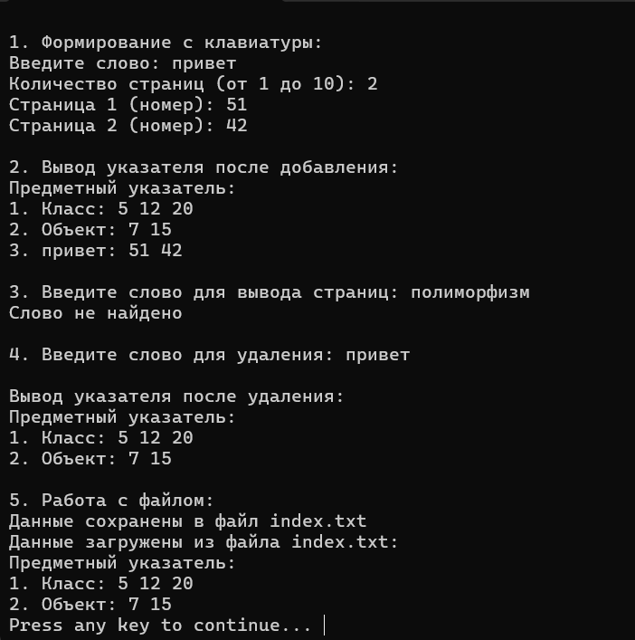
Рисунок 1 – Результат выполнения программы
Вывод: Сформировала умение проводить разработку, отладку, испытание программ, реализующих механизм наследования классов.

Лабораторная работа №11
Номер учебной группы: РС02-24
Фамилия, инициалы обучающегося: Шилова И. П.
Дата выполнения: 29.09.2026
Тема: Разработка, отладка и испытание программ, реализующих объекты класса как поля другого класса
Цель: Сформировать умение проводить разработку, отладку, испытание программ, реализующих объекты класса как поля другого класса
Результат выполнения лабораторной работы
Вариант 30
Задание 1. Разработать консольное приложение согласно условию своего варианта
Согласно варианту 30 разработана программа на языке C#, реализующая класс «Научная лаборатория» с использованием механизма композиции объектов других классов:
- класс Head представляет руководителя лаборатории и содержит закрытые поля имени name и ученой степени degree, конструкторы, свойства и метод вывода Print;
- класс Researcher представляет исследователя и содержит закрытые поля имени name и специальности specialty, конструкторы, свойства и метод вывода Print;
- класс Experiment представляет эксперимент и содержит закрытые поля названия title, оборудования equipment, методики method и планируемой даты проведения plannedDate, конструкторы, свойства и метод вывода Print;
- класс Laboratory представляет научную лабораторию и содержит объект руководителя Head, массив объектов Researcher, массив объектов Experiment, индексатор this[int index], метод добавления исследователя AddResearcher, метод планирования исследований PlanExperiment и метод вывода данных Print.
Исходный код программы представлен в листинге 1
Листинг 1 – Исходный код программы
using System;
namespace Lab11
{
class Head
{
private string name;
private string degree;
public Head()
{
name = "Не назначен";
degree = "Без степени";
}
public Head(string name, string degree)
{
this.name = name;
this.degree = degree;
Продолжение листинга 1
}
public string Name
{
get { return name; }
set { name = value; }
}
public string Degree
{
get { return degree; }
set { degree = value; }
}
public void Print()
{
Console.WriteLine("Руководитель: " + name + " (" + degree + ")");
}
}
class Researcher
{
private string name;
private string specialty;
public Researcher()
{
name = "Не указан";
specialty = "Общая";
}
public Researcher(string name, string specialty)
{
this.name = name;
this.degree = specialty;
}
public string Name
{
get { return name; }
set { name = value; }
}
public string Specialty
{
get { return specialty; }
set { specialty = value; }
}
public void Print()
{
Console.WriteLine("Исследователь: " + name + " (" + specialty + ")");
}
}
class Experiment
{
private string title;
private string equipment;
private string method;
Продолжение листинга 1
private string plannedDate;
public Experiment()
{
title = "Базовый тест";
equipment = "Стандартное";
method = "Наблюдение";
plannedDate = "01.11.2026";
}
public Experiment(string title, string equipment, string method, string plannedDate)
{
this.title = title;
this.equipment = equipment;
this.method = method;
this.plannedDate = plannedDate;
}
public string Title
{
get { return title; }
set { title = value; }
}
public string Equipment
{
get { return equipment; }
set { equipment = value; }
}
public string Method
{
get { return method; }
set { method = value; }
}
public string PlannedDate
{
get { return plannedDate; }
set { plannedDate = value; }
}
public void Print()
{
Console.WriteLine("Эксперимент: " + title);
Console.WriteLine("Оборудование: " + equipment);
Console.WriteLine("Методика: " + method);
Console.WriteLine("Дата проведения: " + plannedDate);
}
}
class Laboratory
{
private string name;
private Head head;
private Researcher[] researchers;
private int researcherCount;
private Experiment[] experiments;
private int experimentCount;
Продолжение листинга 1
public Laboratory()
{
name = "Новая лаборатория";
head = new Head();
researchers = new Researcher[10];
researcherCount = 0;
experiments = new Experiment[10];
experimentCount = 0;
}
public Laboratory(string name, Head head)
{
this.name = name;
this.head = head;
researchers = new Researcher[10];
researcherCount = 0;
experiments = new Experiment[10];
experimentCount = 0;
}
public string Name
{
get { return name; }
set { name = value; }
}
public Head Head
{
get { return head; }
set { head = value; }
}
public Researcher this[int index]
{
get
{
if (index >= 0 && index < researcherCount)
{
return researchers[index];
}
return null;
}
}
public void AddResearcher(Researcher r)
{
if (researcherCount < researchers.Length)
{
researchers[researcherCount] = r;
researcherCount++;
}
}
public void PlanExperiment(string title, string equipment, string method, string date)
{
if (experimentCount < experiments.Length)
{
Продолжение листинга 1
experiments[experimentCount] = new Experiment(title, equipment, method, date);
experimentCount++;
}
}
public void PlanFromKeyboard()
{
Console.WriteLine("Планирование исследования с клавиатуры:");
Console.Write("Название эксперимента: ");
string title = Console.ReadLine();
Console.Write("Оборудование: ");
string equipment = Console.ReadLine();
Console.Write("Методика: ");
string method = Console.ReadLine();
Console.Write("Дата проведения: ");
string date = Console.ReadLine();
PlanExperiment(title, equipment, method, date);
}
public void Print()
{
Console.WriteLine("Научная лаборатория: " + name);
head.Print();
Console.WriteLine();
Console.WriteLine("Список исследователей:");
for (int i = 0; i < researcherCount; i++)
{
Console.Write((i + 1) + ". ");
researchers[i].Print();
}
Console.WriteLine();
Console.WriteLine("План исследований:");
for (int i = 0; i < experimentCount; i++)
{
Console.WriteLine((i + 1) + ") ");
experiments[i].Print();
Console.WriteLine();
}
}
}
class Program
{
static void Main(string[] args)
{
Head labHead = new Head("Профессор Сидоров А.В.", "Доктор технических наук");
Laboratory lab = new Laboratory("Лаборатория искусственного интеллекта", labHead);
lab.AddResearcher(new Researcher("Иванов И.И.", "Нейросети"));
lab.AddResearcher(new Researcher("Петров П.П.", "Анализ данных"));
lab.PlanExperiment(
Продолжение листинга 1
"Тестирование классификатора",

"Серверный кластер GPU",

"Кросс-валидация",

"15.10.2026"
);

lab.Print();
Console.WriteLine("1. Проверка индексатора (первый исследователь):");

if (lab[0] != null)
{

lab[0].Print();
}

Console.WriteLine();
Console.WriteLine("2. Планирование нового исследования с клавиатуры:");
lab.PlanFromKeyboard();
Console.WriteLine();
Console.WriteLine("Результат после добавления исследования:");
lab.Print();
if (!Console.IsInputRedirected)
{
Console.Write("\nPress any key to continue... ");
Console.ReadKey(true);
}

}

}

}
Результат выполнения программы представлен на рисунке 1
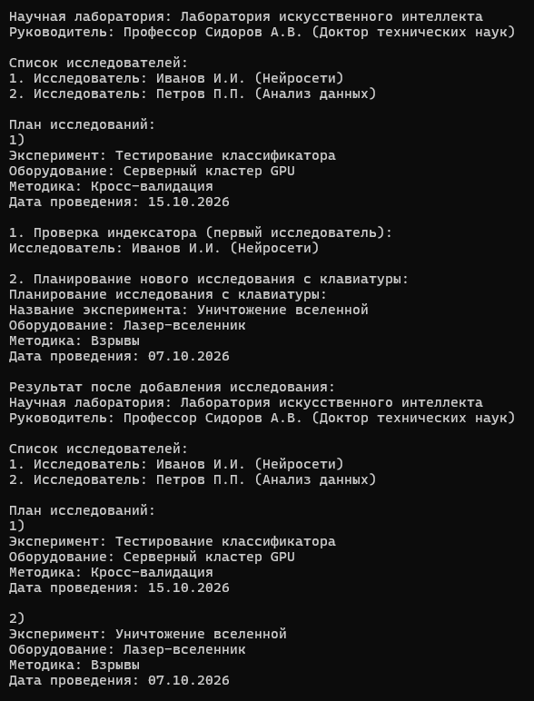
Рисунок 1 – Результат выполнения программы
Вывод: Сформировала умение проводить разработку, отладку, испытание программ, реализующих объекты класса как поля другого класса.

Лабораторная работа №12
Номер учебной группы: РС02-24
Фамилия, инициалы обучающегося: Шилова И. П.
Дата выполнения: 07.10.2026
Тема: Разработка, отладка и испытание программ с использованием переменных структур и перечислений
Цель: Сформировать умение проводить разработку, отладку, испытание программ с использованием переменных структур и перечислений
Результат выполнения лабораторной работы
Вариант 30
Задание 1. Разработать консольное приложение согласно условию своего варианта
Согласно варианту 30 разработана программа на языке C#, реализующая работу со структурами и перечислениями:
- перечисление DishType определяет категории блюд, включая супы (Soup), основные блюда (MainDish), салаты (Salad), десерты (Dessert) и напитки (Drink);
- структура Recipe содержит поля названия Name, времени приготовления CookingTime, сложности приготовления Difficulty, типа блюда Type, а также содержания белков Proteins, жиров Fats и углеводов Carbs;
- метод GetCalories выполняет расчет пищевой ценности рецепта в килокалориях по содержанию белков, жиров и углеводов, а метод Display выводит полную информацию о рецепте на экран;
- в методе Main сформирован массив базовых рецептов, продемонстрирован ввод нового рецепта с клавиатуры с контролем корректности введенных числовых данных и выполнен расчет калорийности.
Исходный код программы представлен в листинге 1
Листинг 1 – Исходный код программы
using System;
namespace Lab12
{
enum DishType
{
Soup,
MainDish,
Salad,
Dessert,
Drink
}
struct Recipe
{
public string Name;
public int CookingTime;
public string Difficulty;
public DishType Type;
public double Proteins;
Продолжение листинга 1
public double Carbs;
public Recipe(string name, int cookingTime, string difficulty, DishType type, double proteins, double fats, double carbs)
{
Name = name;
CookingTime = cookingTime;
Difficulty = difficulty;
Type = type;
Proteins = proteins;
Fats = fats;
Carbs = carbs;
}
public double GetCalories()
{
return Proteins * 4 + Fats * 9 + Carbs * 4;
}
public void Display()
{
Console.WriteLine("Рецепт: " + Name);
Console.WriteLine("Тип блюда: " + Type);
Console.WriteLine("Время приготовления: " + CookingTime + " мин.");
Console.WriteLine("Сложность: " + Difficulty);
Console.WriteLine("Белки: " + Proteins + " г, Жиры: " + Fats + " г, Углеводы: " + Carbs + " г");
Console.WriteLine("Калорийность: " + GetCalories() + " ккал");
}
}
class Program
{
static void Main(string[] args)
{
Recipe[] book = new Recipe[]
{
new Recipe("Борщ украинский", 60, "Средняя", DishType.Soup, 8, 5, 12),
new Recipe("Плов с говядиной", 50, "Средняя", DishType.MainDish, 14, 12, 35),
new Recipe("Греческий салат", 15, "Легкая", DishType.Salad, 3, 10, 5)
};
Console.WriteLine("Список рецептов:");
for (int i = 0; i < book.Length; i++)
{
book[i].Display();
Console.WriteLine();
}
Console.WriteLine("Добавление рецепта с клавиатуры:");
Console.Write("Название блюда: ");
string name = Console.ReadLine();
Console.Write("Время приготовления (минут): ");
int time;
Продолжение листинга 1
while (!int.TryParse(Console.ReadLine(), out time))
{
Console.Write("Введите число: ");
}
Console.Write("Сложность (Легкая, Средняя, Сложная): ");
string diff = Console.ReadLine();
Console.WriteLine("Выберите тип блюда (1 - Суп, 2 - Второе, 3 - Салат, 4 - Десерт, 5 - Напиток): ");
int typeNum;
while (!int.TryParse(Console.ReadLine(), out typeNum) || typeNum < 1 || typeNum > 5)
{
Console.Write("Введите число от 1 до 5: ");
}
DishType selectedType = (DishType)(typeNum - 1);
Console.Write("Белки (г): ");
double prot;
while (!double.TryParse(Console.ReadLine(), out prot))
{
Console.Write("Введите число: ");
}
Console.Write("Жиры (г): ");
double fats;
while (!double.TryParse(Console.ReadLine(), out fats))
{
Console.Write("Введите число: ");
}
Console.Write("Углеводы (г): ");
double carbs;
while (!double.TryParse(Console.ReadLine(), out carbs))
{
Console.Write("Введите число: ");
}
Recipe userRecipe = new Recipe(name, time, diff, selectedType, prot, fats, carbs);
Console.WriteLine();
Console.WriteLine("Добавленный рецепт:");
userRecipe.Display();
if (!Console.IsInputRedirected)
{
Console.Write("\nPress any key to continue... ");
Console.ReadKey(true);
}
}
}
}
Результат выполнения программы представлен на рисунке 1
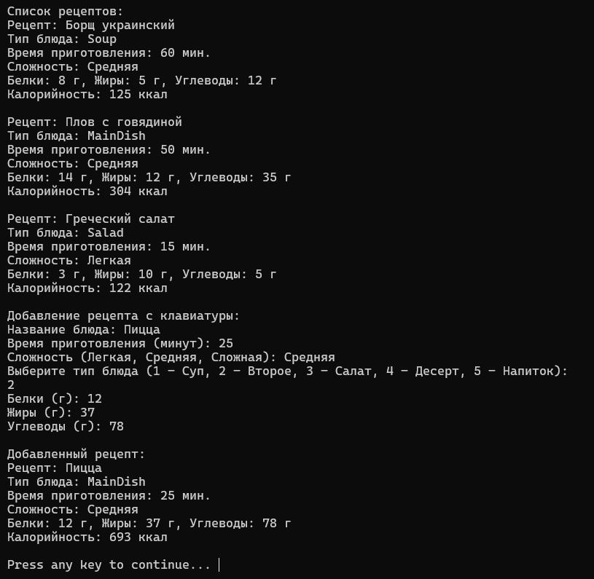
Рисунок 1 – Результат выполнения программы
Вывод: Сформировала умение проводить разработку, отладку, испытание программ с использованием переменных структур и перечислений.

Лабораторная работа №13
Номер учебной группы: РС02-24
Фамилия, инициалы обучающегося: Шилова И. П.
Дата выполнения: .10.2026
Тема: разработка, отладка и испытание программ с применением интерфейсов.
Цель: cформировать умение проводить разработку, отладку, испытание программ с применением интерфейсов
Задание: разработать консольное приложение согласно условию своего варианта.
Результат выполнения лабораторной работы
Вариант 30(15)
Задание 1. Построить иерархию классов в соответствии с вариантом задания. Вариант задания выбирается по порядковому номеру студента в списке подгруппы
Корабль, пароход, парусник, корвет
Исходный код программы представлен в листинге 1
Листинг 1 – Исходный код программы
using System;

namespace LR13Zad1
{
// базовый класс корабль
public class Ship
{

public string Name { get; set; }
public int Speed { get; set; }
public int Year { get; set; }

public Ship(string name, int speed, int year)
{
Name = name;
Speed = speed;
Year = year;
}

public virtual void PrintInfo()
{
Console.WriteLine($"Корабль: {Name}, Год: {Year}, Скорость: {Speed} узлов");
}
}

// парусник

public interface ISail
{
Продолжение листинга 1
void Sail();
}

// пароход
public interface ISteam
{
void Steam();
}

// корвет
public interface ICorvette : ISail, ISteam
{
void Patrol();
}

// класс парусник
public class Sailboat : Ship, ISail
{
public int SailsCount { get; set; }

public Sailboat(string name, int speed, int year, int sailsCount)
: base(name, speed, year)
{
SailsCount = sailsCount;
}

public void Sail()
{
Console.WriteLine($"Парусник {Name} поднял {SailsCount} парусов.");
}

public override void PrintInfo()
{
base.PrintInfo();
Console.WriteLine($"Парусов: {SailsCount}");
}
}

// класс пароход
public class Steamship : Ship, ISteam
{
public int BoilerPower { get; set; }

public Steamship(string name, int speed, int year, int boilerPower)
: base(name, speed, year)
{
BoilerPower = boilerPower;
}

public void Steam()
{
Продолжение листинга 1
Console.WriteLine($"Пароход {Name} плывет на моторе {BoilerPower} л.с.");
}

public override void PrintInfo()
{
base.PrintInfo();
Console.WriteLine($"Мощность: {BoilerPower} л.с.");
}
}

// класс корвет
public class Corvette : Ship, ICorvette
{
public int GunsCount { get; set; }

public Corvette(string name, int speed, int year, int gunsCount)
: base(name, speed, year)
{
GunsCount = gunsCount;
}

public void Sail()
{
Console.WriteLine($"Корвет {Name} плывет под парусами.");
}

public void Steam()
{
Console.WriteLine($"Корвет {Name} включил мотор.");
}

public void Patrol()
{
Console.WriteLine($"Корвет {Name} на патруле, пушек: {GunsCount}.");
}

public override void PrintInfo()
{
base.PrintInfo();
Console.WriteLine($"Пушек: {GunsCount}");
}
}

internal class Program
{
static void Main(string[] args)
{
Console.InputEncoding = System.Text.Encoding.UTF8;
Console.OutputEncoding = System.Text.Encoding.UTF8;

Продолжение листинга 1
// создаем корабли
Sailboat sedov = new Sailboat("Седов", 15, 1921, 32);
Steamship titanic = new Steamship("Грейт Истерн", 13, 1858, 8000);
Corvette steregushiy = new Corvette("Стерегущий", 22, 1862, 18);

sedov.PrintInfo();
sedov.Sail();
Console.WriteLine();

titanic.PrintInfo();
titanic.Steam();
Console.WriteLine();

steregushiy.PrintInfo();
steregushiy.Sail();
steregushiy.Steam();
steregushiy.Patrol();
Console.WriteLine();

// через интерфейсы
ISail sailShip = steregushiy;
sailShip.Sail();

ISteam steamShip = steregushiy;
steamShip.Steam();

ICorvette corvetteShip = steregushiy;
corvetteShip.Patrol();
Console.WriteLine();

// массив парусников
ISail[] sailingFleet = new ISail[] { sedov, steregushiy };
for (int i = 0; i < sailingFleet.Length; i++)
{
sailingFleet[i].Sail();
}

if (!Console.IsInputRedirected)
{
Console.ReadKey(true);
}
}
}
}
Результат выполнения программы представлен на рисунке 1
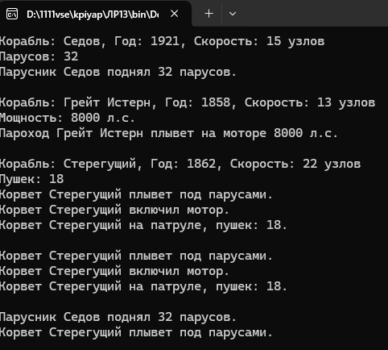
Рисунок 1 – выполненное задание 1
Вывод: cформировала умение проводить разработку, отладку, испытание программ с применением интерфейсов

Лабораторная работа №14
Номер учебной группы: РС02-24
Фамилия, инициалы обучающегося: Шилова И. П.
Дата выполнения: .10.2026
Тема: разработка, отладка и испытание программ с использованием механизма множественного наследования интерфейсов.
Цель: сформировать умение проводить разработку, отладку, испытание программ с использованием механизма множественного наследования интерфейсов.
Задание: разработать консольное приложение согласно условию своего варианта.
Результат выполнения лабораторной работы
Вариант 30
Задание 1. Тема: Система управления виртуальной реальностью
Интерфейсы: IUser (пользователь), IDeveloper (разработчик), IDesigner (дизайнер), ITester (тестировщик)
Задание: Создать класс VRSpecialist, который может использовать VR, разрабатывать, проектировать и тестировать виртуальные миры.
Исходный код программы представлен в листинге 1
Листинг 1 – Исходный код программы
using System;

namespace LR14Zad1
{
// интерфейс юзера
public interface IUser
{
void UseVR();
void RateExperience();
void DoWork();
}

// интерфейс программиста
public interface IDeveloper
{
void Develop();
void WriteCode();
void DoWork();
}

// интерфейс дизайнера
public interface IDesigner
{
void Design();
void Create3DWorld();
void DoWork();
}

Продолжение листинга 1
// интерфейс тестера
public interface ITester
{
void Test();
void ReportBug();
void DoWork();
}

// класс вр специалист
public class VRSpecialist : IUser, IDeveloper, IDesigner, ITester
{
public string Name { get; set; }
public string ProjectName { get; set; }
public int ExperienceYears { get; set; }

public VRSpecialist(string name, string projectName, int experienceYears)
{
Name = name;
ProjectName = projectName;
ExperienceYears = experienceYears;
}

public void PrintInfo()
{
Console.WriteLine($"Специалист: {Name}, Проект: {ProjectName}, Опыт: {ExperienceYears} года");
}

// методы юзера
public void UseVR()
{
Console.WriteLine($"{Name} надел шлем и зашел в {ProjectName}.");
}

public void RateExperience()
{
Console.WriteLine("Оценка: все супер, не укачивает.");
}

// методы разработчика
public void Develop()
{
Console.WriteLine($"{Name} пишет логику игры.");
}

public void WriteCode()
{
Console.WriteLine($"{Name} написал скрипт на шарпах.");
}

Продолжение листинга 1
// методы дизайнера
public void Design()
{
Console.WriteLine($"{Name} настраивает свет и сцену.");
}

public void Create3DWorld()
{
Console.WriteLine($"{Name} сделал 3D модели.");
}

// методы тестера
public void Test()
{
Console.WriteLine($"{Name} проверяет фпс.");
}

public void ReportBug()
{
Console.WriteLine("Багов нет, все работает.");
}

// одинаковый метод
void IUser.DoWork()
{
Console.WriteLine("Юзер тестирует игру.");
}

void IDeveloper.DoWork()
{
Console.WriteLine("Программист билдит проект.");
}

void IDesigner.DoWork()
{
Console.WriteLine("Дизайнер рисует текстуры.");
}

void ITester.DoWork()
{
Console.WriteLine("Тестер ищет ошибки.");
}
}

internal class Program
{
static void Main(string[] args)
{
Console.InputEncoding = System.Text.Encoding.UTF8;
Console.OutputEncoding = System.Text.Encoding.UTF8;

// создаем чела
Продолжение листинга 1
VRSpecialist specialist = new VRSpecialist("Даниил", "Кибер-Мир", 2);
specialist.PrintInfo();
Console.WriteLine();

// обычный вызов
specialist.UseVR();
specialist.RateExperience();
specialist.Develop();
specialist.WriteCode();
specialist.Design();
specialist.Create3DWorld();
specialist.Test();
specialist.ReportBug();
Console.WriteLine();

// через интерфейсы
IUser userRef = specialist;
userRef.UseVR();

IDeveloper devRef = specialist;
devRef.Develop();

IDesigner designerRef = specialist;
designerRef.Design();

ITester testerRef = specialist;
testerRef.Test();
Console.WriteLine();

// конфликт методов
userRef.DoWork();
devRef.DoWork();
designerRef.DoWork();
testerRef.DoWork();

if (!Console.IsInputRedirected)
{
Console.ReadKey(true);
}
}
}
}
Результат выполнения программы представлен на рисунке 1
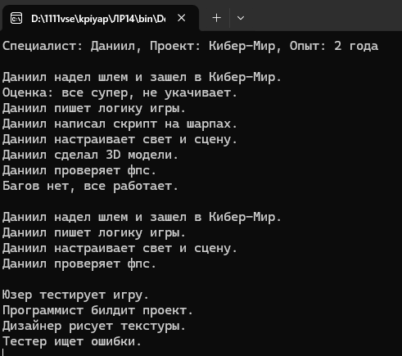
Рисунок 1 – выполненное задание 1
Вывод: сформировала умение проводить разработку, отладку, испытание программ с использованием механизма множественного наследования интерфейсов.

Лабораторная работа №15
Номер учебной группы: РС02-24
Фамилия, инициалы обучающегося: Шилова И. П.
Дата выполнения: 22.10.2026
Тема: Разработка, отладка и испытание программ обработки исключительных ситуаций.
Цель: Сформировать умение проводить разработку, отладку, испытание программ обработки исключительных ситуаций, возникновение которых возможно в процессе работы программы.
Результат выполнения лабораторной работы
Вариант 30
Задание 1. Модернизируйте программу из лабораторной работы №10, предусмотрев все исключительные ситуации и обработав их.
Исходный код программы представлен в листинге 1
Листинг 1 – Исходный код программы
using System;
using System.IO;
using System.Collections.Generic;

namespace LR15Zad1
{
// элемент указателя
public class IndexItem
{
public string Word { get; set; }
public int[] Pages { get; set; }
public int PageCount { get; set; }

public IndexItem(string word, int[] pages)
{
// проверка слова
if (string.IsNullOrWhiteSpace(word))
{
throw new ArgumentException("Слово не должно быть пустым!", nameof(word));
}

// проверка страниц
if (pages == null || pages.Length == 0)
{
throw new ArgumentException("Страницы не указаны!", nameof(pages));
}

// проверка номеров
for (int i = 0; i < pages.Length; i++)
{
if (pages[i] <= 0)
{
Продолжение листинга 1
throw new ArgumentOutOfRangeException(nameof(pages), $"Страница должна быть больше нуля: {pages[i]}");
}
}

Word = word.Trim();
PageCount = Math.Min(pages.Length, 10);
Pages = new int[10];
for (int i = 0; i < PageCount; i++)
{
Pages[i] = pages[i];
}
}

public string GetPagesString()
{
string s = "";
for (int i = 0; i < PageCount; i++)
{
s += Pages[i] + (i < PageCount - 1 ? ", " : "");
}
return s;
}
}

// базовый класс
public class BaseIndex
{
protected string title;

public BaseIndex(string title)
{
if (string.IsNullOrWhiteSpace(title))
{
throw new ArgumentException("Название не должно быть пустым!", nameof(title));
}
this.title = title.Trim();
}

public virtual void Print()
{
Console.WriteLine("Указатель: " + title);
}
}

// предметный указатель
public class SubjectIndex : BaseIndex
{
private IndexItem[] items;
private int count;

Продолжение листинга 1
public SubjectIndex(string title) : base(title)
{
items = new IndexItem[100];
count = 0;
}

public int Count => count;

// добавление слова
public void Add(string word, int[] pages)
{
// если переполнен
if (count >= items.Length)
{
throw new InvalidOperationException($"Указатель полон, максимум {items.Length} слов.");
}

// если дубликат
for (int i = 0; i < count; i++)
{
if (items[i].Word.Equals(word, StringComparison.OrdinalIgnoreCase))
{
throw new InvalidOperationException($"Слово \"{word}\" уже есть!");
}
}

items[count] = new IndexItem(word, pages);
count++;
}

// удаление слова
public void Remove(string word)
{
if (string.IsNullOrWhiteSpace(word))
{
throw new ArgumentException("Не ввели слово для удаления!", nameof(word));
}

if (count == 0)
{
throw new InvalidOperationException("Указатель пуст, удалять нечего!");
}
int idx = -1;
for (int i = 0; i < count; i++)
{
if (items[i].Word.Equals(word, StringComparison.OrdinalIgnoreCase))
Продолжение листинга 1
{
idx = i;
break;
}
}

// если не найдено
if (idx == -1)
{
throw new KeyNotFoundException($"Слово \"{word}\" не найдено.");
}

for (int i = idx; i < count - 1; i++)
{
items[i] = items[i + 1];
}
count--;
}

// поиск страниц
public string FindPages(string word)
{
if (string.IsNullOrWhiteSpace(word))
{
throw new ArgumentException("Не ввели слово для поиска!", nameof(word));
}

if (count == 0)
{
throw new InvalidOperationException("Указатель пуст!");
}

for (int i = 0; i < count; i++)
{
if (items[i].Word.Equals(word, StringComparison.OrdinalIgnoreCase))
{
return items[i].GetPagesString();
}
}

throw new KeyNotFoundException($"Слово \"{word}\" не найдено.");
}

public override void Print()
{
base.Print();
if (count == 0)
{
Продолжение листинга 1
Console.WriteLine("Пусто");
return;
}

for (int i = 0; i < count; i++)
{
Console.WriteLine($"{i + 1}. {items[i].Word} — стр. {items[i].GetPagesString()}");
}
}

// запись в файл
public void SaveToFile(string path)
{
if (string.IsNullOrWhiteSpace(path))
{
throw new ArgumentException("Не указан файл!", nameof(path));
}

if (count == 0)
{
throw new InvalidOperationException("Нельзя сохранить пустой список!");
}

StreamWriter sw = null;
try
{
sw = new StreamWriter(path);
for (int i = 0; i < count; i++)
{
sw.WriteLine(items[i].Word + ":" + items[i].GetPagesString());
}
Console.WriteLine($"Файл сохранен: {path}");
}
catch (IOException ioEx)
{
Console.WriteLine($"Ошибка записи: {ioEx.Message}");
throw;
}
finally
{
// блок finally
if (sw != null)
{
sw.Close();
Console.WriteLine("Файл закрыт (finally)");
}
}
}
Продолжение листинга 1
// чтение из файла
public void LoadFromFile(string path)
{
if (string.IsNullOrWhiteSpace(path))
{
throw new ArgumentException("Не указан файл!", nameof(path));
}

// если нет файла
if (!File.Exists(path))
{
throw new FileNotFoundException($"Файла нет: {path}", path);
}

StreamReader sr = null;
try
{
sr = new StreamReader(path);
string line;
int lineNum = 0;
while ((line = sr.ReadLine()) != null)
{
lineNum++;
if (string.IsNullOrWhiteSpace(line)) continue;

string[] parts = line.Split(':');
if (parts.Length != 2)
{
throw new FormatException($"Ошибка в файле на строке {lineNum}");
}

string word = parts[0].Trim();
string[] pageStrs = parts[1].Split(new char[] { ',', ' ' }, StringSplitOptions.RemoveEmptyEntries);
int[] pages = new int[pageStrs.Length];
for (int j = 0; j < pageStrs.Length; j++)
{
if (!int.TryParse(pageStrs[j], out pages[j]))
{
throw new FormatException($"Кривой номер страницы '{pageStrs[j]}'");
}
}
Add(word, pages);
}
Console.WriteLine($"Файл загружен: {path}");
}
finally
{
Продолжение листинга 1
if (sr != null)
{
sr.Close();
Console.WriteLine("Файл закрыт (finally)");
}
}
}
}

internal class Program
{
static void Main(string[] args)
{
Console.InputEncoding = System.Text.Encoding.UTF8;
Console.OutputEncoding = System.Text.Encoding.UTF8;

SubjectIndex index = new SubjectIndex("Предметный указатель по C#");

// нормальная работа
Console.WriteLine("--- 1. Добавление слов ---");
try
{
index.Add("Класс", new int[] { 10, 15, 42 });
index.Add("Объект", new int[] { 12, 18 });
index.Add("Интерфейс", new int[] { 50, 55, 60 });
index.Print();
}
catch (Exception ex)
{
Console.WriteLine($"Ошибка: {ex.Message}");
}

// плохая страница
Console.WriteLine("\n--- 2. Отрицательная страница ---");
try
{
index.Add("Массив", new int[] { 5, -5, 10 });
}
catch (ArgumentOutOfRangeException ex)
{
Console.WriteLine($"Поймали ошибку: {ex.Message}");
}

// пустое слово
Console.WriteLine("\n--- 3. Пустое слово ---");
try
{
index.Add(" ", new int[] { 1, 2, 3 });
}
catch (ArgumentException ex)
{
Продолжение листинга 1
Console.WriteLine($"Поймали ошибку: {ex.Message}");
}

// повтор слова
Console.WriteLine("\n--- 4. Повтор слова ---");
try
{
index.Add("Класс", new int[] { 100 });
}
catch (InvalidOperationException ex)
{
Console.WriteLine($"Поймали ошибку: {ex.Message}");
}

// удаление левого слова
Console.WriteLine("\n--- 5. Удаление несуществующего слова ---");
try
{
index.Remove("Делегат");
}
catch (KeyNotFoundException ex)
{
Console.WriteLine($"Поймали ошибку: {ex.Message}");
}

// нет файла
Console.WriteLine("\n--- 6. Нет файла ---");
try
{
index.LoadFromFile("test_not_exist.txt");
}
catch (FileNotFoundException ex)
{
Console.WriteLine($"Поймали ошибку: {ex.Message}");
}
finally
{
Console.WriteLine("Сработал блок finally.");
}

// фильтр when
Console.WriteLine("\n--- 7. Фильтр catch when ---");
try
{
string pages = index.FindPages("Структура");
}
catch (KeyNotFoundException ex) when (ex.Message.Contains("Структура"))
{
Console.WriteLine($"Фильтр when сработал: {ex.Message}");
}
Продолжение листинга 1
// сохранение и чтение
Console.WriteLine("\n--- 8. Сохранение и загрузка ---");
string testFile = "index_lr15.txt";
try
{
index.SaveToFile(testFile);
SubjectIndex restored = new SubjectIndex("Восстановленный");
restored.LoadFromFile(testFile);
restored.Print();
}
catch (Exception ex)
{
Console.WriteLine($"Ошибка: {ex.Message}");
}

// ввод с клавиатуры
Console.WriteLine("\n--- 9. Ввод с клавиатуры ---");
Console.Write("Введите слово: ");
string userWord = Console.ReadLine();

Console.Write("Введите страницы через пробел: ");
string rawPages = Console.ReadLine() ?? "";

try
{
string[] parts = rawPages.Split(new char[] { ' ', ',' }, StringSplitOptions.RemoveEmptyEntries);
if (parts.Length == 0)
{
throw new ArgumentException("Надо ввести хотя бы одну страницу!");
}

int[] userPages = new int[parts.Length];
for (int i = 0; i < parts.Length; i++)
{
userPages[i] = int.Parse(parts[i]);
}

index.Add(userWord, userPages);
Console.WriteLine("Добавлено:");
index.Print();
}
catch (FormatException)
{
Console.WriteLine("Ошибка: надо вводить числа, а не буквы!");
}
catch (OverflowException)
{
Console.WriteLine("Ошибка: число слишком большое!");
Продолжение листинга 1
}
catch (Exception ex)
{
Console.WriteLine($"Ошибка: {ex.Message}");
}

if (!Console.IsInputRedirected)
{
Console.ReadKey(true);
}
}
}
}
Результат выполнения программы представлен на рисунке 1
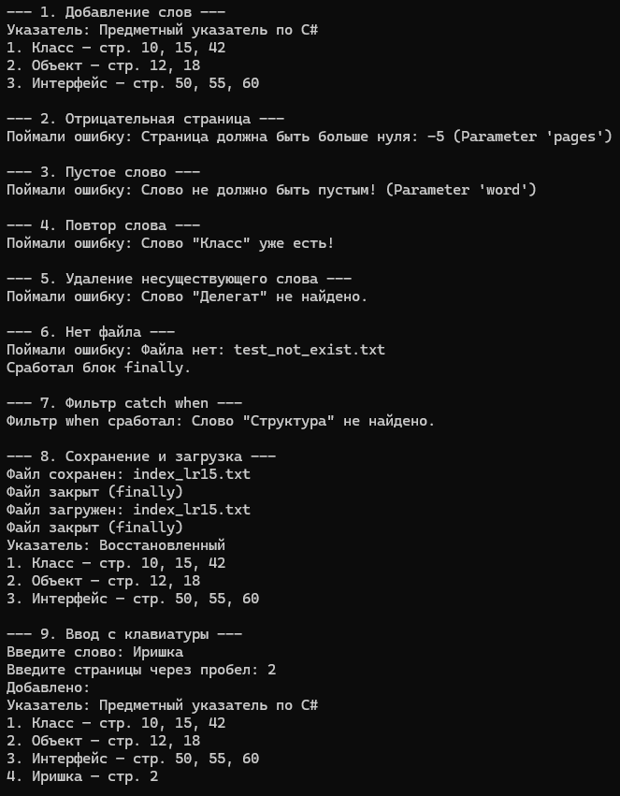
Рисунок 1 – Выполненное задание 1
Вывод: Сформировала умение проводить разработку, отладку, испытание программ обработки исключительных ситуаций, возникновение которых возможно в процессе работы программы.

Лабораторная работа №16
Номер учебной группы: РС02-24
Фамилия, инициалы обучающегося: Шилова И. П.
Дата выполнения: 29.10.2026
Тема: Разработка, отладка и использование делегатов в программах.
Цель: сформировать умение проводить разработку, отладку, использование делегатов в программах.
Результат выполнения лабораторной работы
Вариант 30
Задание 1. Создать делегат с соответствующей сигнатурой. Реализовать методы для вычисления/обработки согласно условию. Продемонстрировать работу делегата с разными функциями. Вывести результаты на консоль.
Разработать делегат для генерации чисел. Реализовать методы: генерация случайного числа в диапазоне, генерация четных чисел, генерация нечетных чисел
Исходный код программы представлен в листинге 1
Листинг 1 – Исходный код программы
using System;
namespace LR16Zad1
{
public delegate int NumberDelegate(int min, int max);
public class NumberGenerator
{
private Random rnd = new Random();
// рандом в диапазоне
public int RandomInRange(int min, int max)
{
return rnd.Next(min, max + 1);
}
public int EvenNumber(int min, int max)
{
for (int i = 0; i < 1000; i++)
{
int n = rnd.Next(min, max + 1);
if (n % 2 == 0) return n;
}
// если не повезло
return min % 2 == 0 ? min : min + 1;
}
public int OddNumber(int min, int max)
{
for (int i = 0; i < 1000; i++)
{
int n = rnd.Next(min, max + 1);
if (n % 2 != 0) return n;
}
return min % 2 != 0 ? min : min + 1;
}
Продолжение листинга 1
}
class Program
{
static void Main()
{
Console.OutputEncoding = System.Text.Encoding.UTF8;
NumberGenerator gen = new NumberGenerator();
int min = ReadInt("Минимум: ");
int max = ReadInt("Максимум: ");
// меняем местами
if (min > max)
{
int temp = min;
min = max;
max = temp;
}
// сюда кладём метод
NumberDelegate numberDelegate;
// меню
while (true)
{
Console.WriteLine();
Console.WriteLine("1 - случайное, 2 - чётное, 3 - нечётное, 0 - выход");
Console.Write("Выбор: ");
string choice = Console.ReadLine();
if (choice == "0") break;
// выбрали делегат
if (choice == "1") numberDelegate = gen.RandomInRange;
else if (choice == "2") numberDelegate = gen.EvenNumber;
else if (choice == "3") numberDelegate = gen.OddNumber;
else
{
Console.WriteLine("Нет такого пункта");
continue;
}
Console.WriteLine("Результат: " + numberDelegate(min, max));
}
}
static int ReadInt(string text)
{
Console.Write(text);
int value;
while (!int.TryParse(Console.ReadLine(), out value))
{
Console.Write("Ещё раз: ");
}
return value;
}
}
}
Результат выполнения программы представлен на рисунке 1
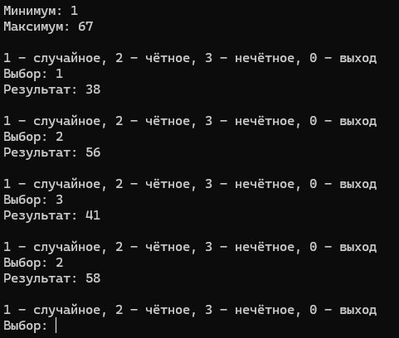
Рисунок 1 – Выполненное задание 1
На рисунке 2 представлен набранный пример 1
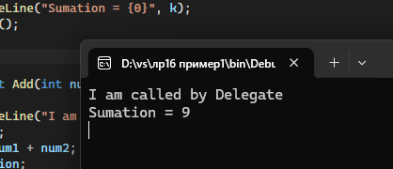
Рисунок 2 – Набранный пример 1
На рисунке 3 представлен набранный пример 2
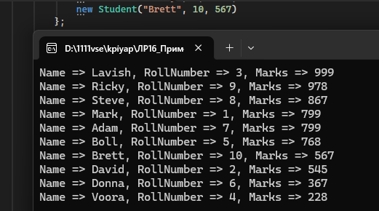
Рисунок 2 – Набранный пример 2
Вывод: сформировала умение проводить разработку, отладку, использование делегатов в программах.

Лабораторная работа №17
Номер учебной группы: РС02-24
Фамилия, инициалы обучающегося: Шилова И. П.
Дата выполнения: 30.10.2026
Тема: разработка, отладка и испытание программ с использованием лямбда-выражений.
Цель: сформировать умение проводить разработку, отладку, испытание программ с использованием лямбда-выражений.
Результат выполнения лабораторной работы
Вариант 30
Задание 1. Общие требования для всех вариантов:
- Создать делегат с соответствующей сигнатурой или использовать встроенные обобщенные делегаты (Func, Action, Predicate).
- Реализовать необходимую логику с использованием лямбда-выражений.
- Продемонстрировать работу лямбда-выражений с разными входными данными.
- Вывести результаты на консоль.
Исходный код программы представлен в листинге 1
Листинг 1 – Исходный код программы
using System;

namespace LR17Zad1
{
class Program
{
static void Main()
{
Console.OutputEncoding = System.Text.Encoding.UTF8;

Random rnd = new Random();
int min = ReadInt("Минимум: ");
int max = ReadInt("Максимум: ");
if (min > max)
{
int temp = min;
min = max;
max = temp;
}
Func<int, int, int> random = (a, b) => rnd.Next(a, b + 1);

Func<int, int, int> even = (a, b) =>
{
for (int i = 0; i < 1000; i++)
{
int n = rnd.Next(a, b + 1);
if (n % 2 == 0) return n;
}
Продолжение листинга 1
return a % 2 == 0? a: a + 1;
};
Func<int, int, int> odd = (a, b) =>
{
for (int i = 0; i < 1000; i++)
{
int n = rnd.Next(a, b + 1);
if (n % 2 != 0) return n;
}
return a % 2! = 0? a: a + 1;
};

Predicate<int> isEven = n => n % 2 == 0;

Action<string> print = s => Console.WriteLine(s);

while (true)
{
Console. WriteLine ();
Console. WriteLine ("1 - случайное, 2 - чётное, 3 - нечётное, 0 - выход");
Console.Write("Выбор: ");
string choice = Console.ReadLine();
if (choice == "0") break;

Func<int, int, int> func;
if (choice == "1") func = random;
else if (choice == "2") func = even;
else if (choice == "3") func = odd;
else
{
print ("Нет такого пункта");
continue;
}
int result = func(min, max);
print ("Результат: " + result);
print ("Чётное? " + (isEven(result)? "да”: "нет"));
}
}

static int ReadInt(string text)
{
Console.Write(text);
int value;
while (!int.TryParse(Console.ReadLine(), out value))
{
Console.Write("Ещё раз: ");
}
return value;
}
}
}
Результат выполнения программы представлен на рисунке 1
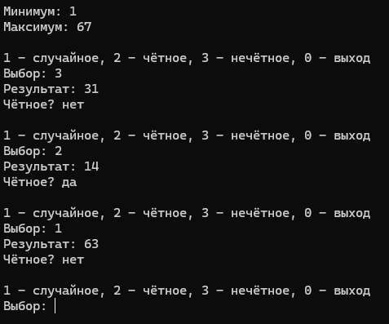
Рисунок 1 – Выполненное задание 1
Вывод: сформировала умение проводить разработку, отладку, испытание программ с использованием лямбда-выражений.

